建设项目环境影响报告表
（污染影响类）

项目名称：内蒙古太平矿业有限公司危废暂存库扩建项目
建设单位（盖章）：内蒙古太平矿业有限公司
编制日期： 2026年4月

中华人民共和国生态环境部制

一、建设项目基本情况
建设项目名称 | 内蒙古太平矿业有限公司危废暂存库扩建项目
项目代码 | /
建设单位联系人 | 杨小牛 | 联系方式 | 15847894909
建设地点 | 巴彦淖尔市乌拉特中旗新忽热苏木内蒙古太平矿业有限公司现有厂区内
地理坐标 | （东经109度15分37.69秒；北纬41度38分29.36秒）
国民经济  行业类别 | N7724 危险废物治理 | 建设项目  行业类别 | 四十七、生态保护和环境治理业—101、危险废物（不含医疗废物）利用及处置—其他
建设性质 | 新建（迁建）  □改建  ☑扩建  □技术改造 | 建设项目  申报情形 | 首次申报项目  □不予批准后再次申报项目  超五年重新审核项目  □重大变动重新报批项目
项目审批（核准/  备案）部门（选填） | / | 项目审批（核准/  备案）文号（选填） | /
总投资（万元） | 30 | 环保投资（万元） | 18
环保投资占比（%） | 60 | 施工工期 | 2个月
是否开工建设 | 否  是： | 用地（用海）  面积（m²） | 不新增占地
专项评价设置情况 | 根据《建设项目环境影响报告表编制技术指南（污染影响类）（试行）》，大气、地表水、环境风险、生态和海洋专项评价具体设置原则见表1。土壤、声环境不开展专项评价。地下水原则上不开展专项评价，涉及集中式饮用水水源和热水、矿泉水、温泉等特殊地下水资源保护区的开展地下水专项评价工作。本项目专项评价设置情况见下表。  表1-1 本项目专项评价设置情况  根据分析，本项目不设置专项评价。
  专项评价的类别 | 设置原则 | 本项目专题设置情况
  大气 | 排放废气含有毒有害污染物¹、二噁英、苯并[a]芘、氰化物、氯气且厂界外500米范围内有环境空气保护目标²的建设项目 | 本项目运营期无废气产生，厂界外500m范围内无环境空气保护目标，故不设置大气专项评价
  地表水 | 新增工业废水直排建设项目（槽罐车外送污水处理厂的除外）；新增废水直排的污水集中处理厂 | 本项目无工业废水直排，不设置地表水专项评价
  环境风险 | 有毒有害和易燃易爆危险物质存储量超过临界量³的建设项目 | 本项目有毒有害物质和易燃易爆物质存储量不超过临界量，不设置环境风险专项评价
  海洋 | 直接向海排放污染物的海洋工程建设项目 | 本项目不涉及，不设置海洋专项评价
  生态 | 取水口下游500米范围内有重要水生生物的自然产卵场、索饵场、越冬场和洄游通道的新增河道取水的污染类建设项目 | 本项目不涉及，不设置生态专项评价
  注：1.废气中有毒有害污染物指纳入《有毒有害大气污染物名录》的污染物（不包括无排放标准的污染物）。
  2.环境空气保护目标指自然保护区、风景名胜区、居住区、文化区和农村地区中人群较集中的区域。
  3.临界量及其计算方法可参考《建设项目环境风险评价技术导则》（HJ 169）附录 B、附录 C。
规划情况 | /
规划环境影响  评价情况 | /
规划及规划环境  影响评价符合性分析 | /
其他符合性分析 | 1.产业政策符合性  根据国民经济行业分类与代码（GB/T4754－2017），本项目属于N7724危险废物治理，对照《产业结构调整指导目录（2024年本）》，本项目不属于鼓励、限制、淘汰类产业项目。因此，本项目符合产业政策相符性的要求。  2.选址及用地合理性  项目位于巴彦淖尔市乌拉特中旗新忽热苏木内蒙古太平矿业有限公司现有厂区内，本项目危废库是利用建设单位现有氰化钠库房进行改造，扩建危废库，不新增占地。项目未占用饮用水水源保护区、自然保护区、基本农田保护区等国家或地方法律规定的或是县以上人民政府划定的需特殊保护的环境敏感区，不涉及生态敏感与脆弱地区；在采取了本报告中提出的污染防治措施后，大气污染物、厂界噪声等均能够实现达标排放。项目与《危险废物贮存污染控制标准》（GB18597-2023）中“5 贮存设施选址要求”符合性分析如下。  表 1-2 项目建设与《危险废物贮存污染控制标准》符合性分析一览表  综上所述，项目建设符合《危险废物贮存污染控制标准》（GB18597-2023）中关于危险废物贮存设施选址的相关规定，从环境保护角度分析项目的选址合理。  3.与相关规范符合性分析  本项目与相关规范符合性分析如下。  表 1-3 项目建设与相关规范符合性分析一览表  综上，本项目建设符合《危险废物贮存污染控制标准》（GB18597-2023）及《危险废物收集贮存运输技术规范》（HJ2025-2012）中的相关规定。  4.“生态环境分区管控”要求的符合性分析  ①生态保护红线  2023年12月26日，巴彦淖尔市人民政府发布了《巴彦淖尔市人民政府办公室关于巴彦淖尔市2023年生态环境分区管控成果动态更新的通知》（巴政办字〔2023〕106号），全市共划定环境管控单元256个，包括优先保护单元、重点管控单元、一般管控单元三类，实施分类管控。  本项目所处管控单元为新忽热苏木采矿用地（编码ZH15082420019），管控单元类别：重点管控单元。项目占地不涉及生态保护红线。管控单元查询文件见附件。  ②环境质量底线  根据巴彦淖尔市生态环境局发布的2024年环境质量公告公报及环境质量现状监测结果表明，项目评价区域环境质量较好。项目运营期会产生废水、废气、设备噪声以及固体废物，在采取相应的污染防治措施后，各类污染物均达标排放，不会对周边环境造成不良影响，不会改变区域环境功能区质量要求，符合环境质量底线要求。  ③资源利用上线  本项目营运过程中消耗一定量的水资源、电能等，其资源消耗量相对区域资源利用总量较小，符合资源利用上限要求。  ④生态环境准入清单  本项目位于巴彦淖尔市乌拉特中旗新忽热苏木内蒙古太平矿业有限公司现有厂区内，根据《巴彦淖尔市生态环境准入清单（2023年）》，项目用地区域管控单元名称为：新忽热苏木采矿用地（编码ZH15082420019），管控单元类别：重点管控单元。管控要求如下表：  表1-4 本项目与《巴彦淖尔市生态环境准入清单》符合性分析  综上所述，项目的建设符合“生态环境分区管控”的相关要求。
  标准要求 | 本项目情况 | 符合性
  贮存设施选址应满足生态环境保护法律法规、规划和“三线一单”生态环境分区管控的要求，建设项目应依法进行环境影响评价 | 根据前述分析，项目建设满足相关法律、法规和“三线一单”生态环境分区管控要求，已委托本单位开展环境影响评价工作 | 符合
  集中贮存设施不应选在生态保护红线区域、永久基本农田和其他需要特别保护的区域内，不应建在溶洞区或易遭受洪水、滑坡、泥石流、潮汐等严重自然灾害影响的地区 | 项目选址不涉及生态保护红线、永久基本农田以及其他需要特别保护的区域，也不涉及溶洞区、易遭受洪水、滑坡、泥石流潮汐等严重自然灾害影响的区域 | 符合
  贮存设施不应选在江河、湖泊、运河、渠道、水库及其最高水位线以下的滩地和岸坡，以及法律法规规定禁止贮存危险废物的其他地点 | 项目选址不在江河、湖泊、运河、渠道、水库及其最高水位线以下的滩地和岸坡 | 符合
  贮存设施场址的位置以及其与周围环境敏感目标的距离应依据环境影响评价文件确定 | 根据评价结果，项目不设置防护距离，周边以企业生产设施为主，不存在敏感保护目标 | 符合
  规范名称 | 规范要求 | 本项目情况 | 符合性
  《危险废物贮存污染控制标准》（GB18597-2023） | 总体要求包括：  1.产生、收集、贮存、利用、处置危险废物的单位应建造危险废物贮存设施或设置贮存场所，并根据需要选择贮存设施类型；  2.贮存危险废物应根据危险废物的类别、数量、形态、物理化学性质和环境风险等因素，确定贮存设施或场所类型和规模；  3.贮存危险废物应根据危险废物的类别、形态、物理化学性质和污染防治要求进行分类贮存，且应避免危险废物与不相容的物质或材料接触；  4.贮存危险废物应根据危险废物的形态、物理化学性质、包装形式和污染物迁移途径，采取措施减少渗滤液及其衍生废物、渗漏的液态废物（简称渗漏液）、粉尘、VOCs、酸雾、有毒有害大气污染物和刺激性气味气体等污染物的产生，防止其污染环境；  5.危险废物贮存过程产生的液态废物和固态废物应分类收集，按其环境管理要求妥善处理；  6.贮存设施或场所、容器和包装物应按 HJ1276 要求设置危险废物贮存设施或场所标志、危险废物贮存分区标志和危险废物标签等危险废物识别标志；  7.HJ1259 规定的危险废物环境重点监管单位，应采用电子地磅、电子标签、电子管理台账等技术手段对危险废物贮存过程进行信息化管理，确保数据完整、真实、准确；采用视频监控的应确保监控画面清晰，视频记录保存时间至少为3个月；  8.贮存设施退役时，所有者或运营者应依法履行环境保护责任，退役前应妥善处理处置贮存设施内剩余的危险废物，并对贮存设施进行清理，消除污染；还应依据土壤污染防治相关法律法规履行场地环境风险防控责任；  9.在常温常压下易爆、易燃及排出有毒气体的危险废物应进行预处理，使之稳定后贮存，否则应按易爆、易燃危险品贮存 | 1.建设单位利用场内现  有1座氰化钠库改造为危废暂存间，用于企业日常产生的危险废物的暂存；  2.项目拟暂存的危险废物全部采用全封闭式储库暂存；  3.项目暂存的危险废物  均采用密封袋或密封桶包装，固态危废采用吨袋包装，液态危废采用桶装，分区暂存；  4.项目暂存的危废均采用密封包装袋或密闭桶暂存，不在库内进行分装等作业，运营期无废气、废水等产生；  5.项目运营期正常工况下无液态废物、固态废物产生；  6.项目贮存设施严格按照HJ1276要求设置危险废物贮存设施或场所标志、危险废物贮存分区标志和危险废物标签等危险废物识别标志；  7.项目应严格按照HJ1259 的规定配置电子地磅、电子标签、电子管理台账等技术手段，并按相关规定配置视频监控措施，保留视频记录不低于 3 个月；  8.建设单位应切实履行  污染防治主体责任，按照相关规定实施贮存设施退役后的相关环保措施；  9.项目贮存的危险废物不属于常温、常压下易燃、易爆及排除有毒气体的物质 | 符合
  《危险废物贮存污染控制标准》（GB18597-2023） | 贮存设施污染控制要求一般规定：  1.贮存设施应采取必要的防风、防晒、防雨、防漏、防渗、防腐以及其他环境污染防治措施，不应露天堆放危险废物；  2.贮存设施应按照要求设置必要的贮存分区，避免不相容的危险废物接触、混合；  3.贮存设施或贮存分区内地面、墙面裙脚、堵截泄漏的围堰、接触危险废物的隔板和墙体等应采用坚固的材料建造，表面无裂缝；  4.表面防渗材料应与所接触的物料或污染物相容；  5.采取技术和管理措施防止无关人员进入 | 1.项目改造的危废暂存间具备防晒、防雨、防漏、防渗、防腐等污染防治设施；  2.改造的危废暂存间采用隔板设置贮存分区，分类暂存不同类别的危险废物；  3.改造的危废暂存间地面、裙角、围堰等均采用坚固的材料制造，表面无缝隙；  4.贮存设施表面涂刷环氧树脂，与暂存的危险废物相容；  5.建设单位设置专门的管理人员，防止无关人员进入 | 符合
  《危险废物贮存污染控制标准》（GB18597-2023） | 贮存设施污染控制要求中针对存储库的规定：  1.贮存库内不同贮存分区之间应采取隔离措施。隔离措施可根据危险废物特性采用过道、隔板或隔墙等方式；  2.在贮存库内或通过贮存分区方式贮存液态危险废物的，应具有液体泄漏堵截设施，堵截设施最小容积不应低于对应贮存区域最大液态废物容器容积或液态废物总储量 1/10（二者取较大者）；用于贮存可能产生渗滤液的危险废物的贮存库或贮存分区应设计渗滤液收集设施，收集设施容积应满足渗滤液的收集要求；  3.贮存易产生粉尘、VOCs、酸雾、有毒有害大气污染物和刺激性气味气体的危险废物贮存库，应设置气体收集装置和气体净化设施；气体净化设施的排气筒高度应符合GB16297要求 | 1.项目库内使用隔板进行分区，分别暂存不同类危险废物；  2.根据项目设计资料，库内设置导流渠并与库外集液池相连，用于事故状态下消防废水收集、暂存；  3.项目暂存的危废全部使用密闭包装袋或密闭桶存储，不在库内分装，运营期无废气产生 | 符合
  《危险废物收集贮存运输技术规范》（HJ2025-2012） | 1.危险废物贮存设施的选址、设计、建设、运行管理应满足GB18597、GBZ1和GBZ2的有关要求；  2.危险废物贮存设施应配备通讯设备、照明设施和消防设施；  3.应按危险废物的种类和特性进行分区贮存；  4.贮存易燃、易爆危险废物应配置有机气体报警、火灾报警装置和导出静电的接地装置；  5.危险废物贮存单位应建立危险废物贮存台账制度，危险废物出入库交接记录内容应参照本标准相关规定执行；  6.危险废物贮存设施应根据贮存废物的种类和特性按照GB18597 附录A设置标志 | 1.本次建设的危险废物暂存间严格按照GB18597、GBZ1和GBZ2中的相关规定设计、建设、运行管理；  2.本项目按照相关规定配置通讯设备、照明设备和消防设施；  3.项目运营期各危险废物分区暂存；  4.本项目贮存的危险废物不属于易燃、易爆等危险废物；  5.建设单位应建立危险废物贮存台账制度，并严格按照相关规定执行；  6.按照相关规定设置标识、标志 | 符合
  环境管控单元名称 | 管控要求 |  |  | 拟建项目情况 | 是否  符合
  新忽热苏木采矿用地 | 重点管控单元 | 空间布局约束 | 1.执行全市总体准入要求中关于空间布局约束的准入要求。  2.非经国务院授权的有关主管部门同意，不得在以下地区开采矿产资源：（1）机场、国防工程建设设施圈定地区以内；（2）重要工业区、大型水利工程设施、城镇市政工程设施附近一定距离以内；（3）铁路、重要公路两侧一定距离以内；（4）重要河流、堤坝两侧一定距离以内；（5）国家划定的自然保护区、重要风景名胜区，国家重点保护的不能移动的历史文物和名胜古迹所在地；（6）国家规定不得开采矿产资源的其他地区。  3.矿产资源开发布局应符合矿产资源总体规划要求。严格限制矿产资源开发项目，确需开采的矿产资源及必须就地开展矿产加工的新建、改建、扩建项目，应严格控制区域开发规模。  4.全面推进绿色矿山建设，新建矿山全部按照绿色矿山建设标准建设，加强生产矿山地质环境治理，督促矿山做到边生产、边治理、边复垦，按绿色矿山建设标准改造升级，加强矿产资源开发利用全过程地质环境保护的监督管理。新建矿山生产规模应达到最低开采规模要求。 | 1.本项目在巴彦淖尔市乌拉特中旗新忽热苏木内蒙古太平矿业有限公司现有厂区内建设，符合空间布局约束的准入要求。  2.本项目不涉及公司矿产资源开发布局符合矿产资源总体规划要求，本项目为配套项目。  3.公司矿产资源开发布局符合矿产资源总体规划要求，本项目为配套项目。  4.本项目不涉及，本项目为金矿资源开发配套项目。 | 符合
  新忽热苏木采矿用地 | 重点管控单元 | 污染物排放管控 | 1.矿产资源勘查以及采选过程中排土场、露天采场、尾矿库、矿区专用道路、矿山工业场地、沉陷区、矸石场、矿山污染场地等的生态环境保护与治理恢复工作须满足《矿山生态环境保护与治理恢复技术规范（试行）》（HJ651-2013）要求。  2.落实边开采、边治理要求，要求新建、在建矿山损毁土地严格按照《矿山地质环境保护与土地复垦方案》做到应治尽治。  3.禁止采用污染和破坏矿山环境的方法开采矿产资源。矿山“三废”得到有效处理，污染物排放达标。矿山服务到期闭坑前，要按方案要求对矿区内破坏单元进行相应治理，加强矿山环境监测。  4.新建、改建、扩建重点行业建设项目遵循重点重金属污染物排放“等量替代”原则。建设单位在提交环境影响评价文件时应明确重点重金属污染物排放总量及来源。无明确具体总量来源的，各级生态环境部门不得批准相关环境影响评价文件。禁止新建用汞的电石法（聚）氯乙烯生产工艺项目。新建、扩建的重有色金属冶炼、电镀、制革企业优先布设在依法合规设立并经规划环评的产业园区。  5.重点重金属污染物包括铅、汞、镉、铬、砷、铊和锑，其中对铅、汞、镉、铬、砷五种重金属污染物排放量实施总量控制。 | 1.本项目利用场内现有1 座氰化钠库房进行改造作为危废暂存间，用于暂存内蒙古太平矿业有限公司浩尧尔忽洞金矿日常生产中产生的危险废物，不涉及矿产资源开采。  2.公司已制定矿山地质环境保护与土地复垦方案，本项目不涉及。  3.公司已制定治理计划，本项目不涉及。  4.本项目运营期无废气污染物排放，不涉及重金属的排放。  5.本项目不涉及重金属的排放。 | 符合
  新忽热苏木采矿用地 | 重点管控单元 | 环境风险防控 | 1.执行全市总体准入要求中关于环境风险防控的准入要求。  2.企业制定突发环境事件应急预案并备案，应当储备必要的环境应急装备和物资，定期进行应急演练。环境应急预案每三年至少修订一次。  3.全面落实《土壤污染防治行动计划》内相关要求。  4.禁止在行洪的河床、滩地和岸坡堆放贮存矿石、废渣或者尾矿，防止造成行洪不畅或者堤岸破坏。边坡的开挖和矿石、废渣的堆放，应当符合边坡稳定的要求。禁止开采或者毁坏预留安全矿柱或者岩柱，防止造成滑坡、崩塌、泥石流以及地面开裂、塌陷、沉降等地质灾害。 | 1.项目运营期应按照相关规定对公司突发环境事件风险应急预案进行修订，将本项目相关环境风险纳入公司应急预案，配置相应应急设施和应急物资，定期开展演练；  2.本项目不涉及尾矿库等的建设；  3.本项目不涉及矿石、废渣或者尾矿的暂存、处置等。 | 符合
  新忽热苏木采矿用地 | 重点管控单元 | 资源利用效率要求 | 1.矿山“三率”水平达到国家要求。  2.禁止新建对生态环境产生不可恢复利用的、产生破坏性影响的矿产资源开发项目。  3.严控地下水超采。禁止私自开采地下水。新建、改建、扩建工业项目，禁止擅自使用地下水。食品、制药等项目取用地下水，须经有管理权限的水行政主管部门批准。  4.提高工业企业用水、用能效率。新建、改建、扩建项目用水要达到行业先进水平，节水设施应与主体工程同时设计、同时施工、同时投运。  5.矿山企业要严格落实矿产资源开发利用方案、环境影响评价文件，水土保持方案、矿山地质环境保护与土地复垦方案等要求，提高资源利用效率水平。  6.新建有色金属、非金属矿采选业项目生产工艺应达到国内先进水平，清洁生产水平应达到《清洁生产审核办法》规定范围之内，水耗控制在《内蒙古自治区地方标准行业用水定额》（DB15/T385-2020）规定范围之内；现有企业3年内生产工艺应进行改造升级，清洁生产必须按照《清洁生产审核办法》进行审核，水耗控制在《内蒙古自治区地方标准行业用水定额》（DB15/T385-2020）规定范围之内。 | 本项目主要建设内容为1座危废暂存库，用于暂存内蒙古太平矿业有限公司浩尧尔忽洞金矿日常生产中产生的危险废物，不涉及矿产资源开采。 | 符合

二、建设项目工程分析
建设内容 | 一、项目由来  内蒙古太平矿业有限公司（原宁夏太平矿业有限公司）是一家由中国黄金国际资源有限公司（原加拿大金山矿业有限公司）和宁夏核工业地质勘查院（原核工业西北地质局二一七大队）于2002年4月组建的中外合作企业。公司注册地内蒙古乌拉特中旗新忽热苏木浩尧尔忽洞金矿，经营范围为金及与金共生伴生的矿床的地质勘查、采矿和选矿。主营业务为对位于乌拉特中旗新忽热苏木的浩尧尔忽洞金矿进行勘查、采矿、选矿，最终产品为合质金锭，为中国北方最大的黄金堆浸矿山。  浩尧尔忽洞金矿位于内蒙古自治区巴彦淖尔市乌拉特中旗NEE85°方向，直线距离60km。行政区隶属于内蒙古自治区巴彦淖尔市乌拉特中旗新忽热苏木管辖。2006年1月，宁夏太平矿业有限公司委托内蒙古环境科学研究院编制《宁夏太平矿业有限公司内蒙古乌拉特中旗浩尧尔忽洞金矿项目环境影响报告书》，主要建成东采场一座，占地面积46.6hm²，以及配套选厂、堆浸场、废石场等，生产规模为处理矿石20000t/d（660万t/a），并于同年3月13日取得原内蒙古自治区环境保护局《关于宁夏太平矿业有限公司内蒙古乌拉特中旗浩尧尔忽洞金矿项目环境影响报告书的批复》（内环字〔2006〕56号）；2006年8月30日取得国土资源部颁发的“宁夏太平矿业有限公司浩尧尔忽洞金矿”采矿许可证，证号：1000000610103，露天开采方式，采矿规模为660万t/a，开采深度1696m～1436m；2007年11月18日，原内蒙古自治区环境保护局会同巴彦淖尔市环境保护局、巴彦淖尔市乌拉特中旗环境保护局组成验收组，对内蒙古乌拉特中旗浩尧尔忽洞金矿项目进行了竣工环境保护验收，2007年12月4日原内蒙古自治区环境保护局以内环监验〔2007〕6号文件进行了批复。  2008年4月，中国黄金集团公司收购艾芬豪持有的加拿大金山矿业有限公司全部股份，成为金山矿业的最大股东，公司名称由宁夏太平矿业有限公司变更为内蒙古太平矿业有限公司，因此，2009年10月25日，采矿许可证变更为“内蒙古太平矿业有限公司浩尧尔忽洞金矿”采矿许可证，证号：C1000002009104110041024。  由于内蒙古乌拉特中旗浩尧尔忽洞金矿项目设计的破碎站未建设完成，且原设计破碎站全部的设备和操作场所均为露天，大风天气极易产生粉尘污染环境，2008年9月，宁夏太平矿业有限公司委托内蒙古绿洁环保有限公司编制《内蒙古乌拉特中旗浩尧尔忽洞金矿破碎站技改工程环境影响报告表》，建设规模为处理矿石20000吨/d，工程包括粗破碎间、圆筒仓、中细破碎间通廊转运站等，并于2008年10月10日取得原内蒙古自治区环境保护局《关于内蒙古乌拉特中旗浩尧尔忽洞金矿破碎站技改工程环境影响报告表的批复》（内环审（表）〔2008〕271号）；2011年4月27日，原巴彦淖尔市环境保护局会同乌拉特中旗环境保护局组成验收组，对内蒙古乌拉特中旗浩尧尔忽洞金矿破碎站技改工程进行了竣工环境保护验收，并以文号巴环验收〔2011〕18号出具该项目竣工环境保护验收意见。  后由于生产经营的需要，2015年8月，内蒙古太平矿业有限公司委托内蒙古环科园环境科技有限责任公司编制《内蒙古太平矿业有限公司浩尧尔忽洞金矿年新增660万吨（日新增2万吨）原矿采选技改扩建项目环境影响评价报告书》，对已有露天境界进行扩建，并配套新建排土场、破碎系统、堆浸场、贵液池、贫液池（事故池）、解析吸附系统等，其中，堆浸场分两期建设分别为一堆浸场及二堆浸场，技改扩建后，生产工艺不变，生产规模扩大一倍，总生产规模为处理矿石40000t/d（1320万t/a），于8月12日取得原巴彦淖尔市环境保护局《关于内蒙古太平矿业有限公司浩尧尔忽洞金矿年新增660万吨（日新增2万吨）原矿采选技改扩建项目环境影响评价报告书的批复》（巴环审发〔2015〕27号）；2015年12月22日，获得原巴彦淖尔市环境保护局《关于内蒙古太平矿业有限公司浩尧尔忽洞金矿年新增660万吨（日新增2万吨））原矿采选技改扩建项目竣工环境保护验收意见》（巴环验〔2015〕60号），但验收时二堆浸场未建设，因此，该验收不包含二堆浸场相关内容；2019年3月11日取得国土资源部颁发的“内蒙古太平矿业有限公司浩尧尔忽洞金矿”采矿许可证，证号：C1000002009104110041024，露天开采方式，生产规模为1320万t/a，开采深度1696m~1132m，有效期至2026年6月29日；2021年8月18日，内蒙古太平矿业有限公司召开了《内蒙古太平矿业有限公司浩尧尔忽洞金矿年新增660万吨（日新增2万吨）原矿采选技改扩建项目（堆浸场二期）竣工环境保护验收报告》专家评审会，对内蒙古太平矿业有限公司浩尧尔忽洞金矿年新增660万吨（日新增2万吨）原矿采选技改扩建项目中未完成验收的二堆浸场进行自主验收，并获得项目竣工环境保护验收意见。  2023年8月，由于在金矿选矿过程中会产生载金碳粉、灰皿等危险废物无专门的危废暂存场所，内蒙古太平矿业有限公司委托内蒙古智汇恒升环保科技有限公司编制《内蒙古太平矿业有限公司危废暂存库改造项目环境影响报告表》，将1座面积590m²氰化钠库房分割出部分（300m²）作为危废暂存间，并于2023年10月13日取得巴彦淖尔市生态环境局乌拉特中旗分局《关于内蒙古太平矿业有限公司危废暂存库改造项目环境影响报告表的批复》（乌中环审发〔2023〕18号）；2023年11月5日，获得《内蒙古太平矿业有限公司危废暂存库改造项目竣工环境保护验收报告意见》。  为了进一步合理开发利用深部地质资源，2025年8月编制完成《内蒙古太平矿业有限公司浩尧尔忽洞金矿年开采825万吨金矿石建设项目环境影响报告书》，并取得巴彦淖尔市生态环境局出具的该报告书的批复意见，文号为巴环审〔2025〕22号，目前该项目正在建设中。  现有300m²危废暂存库由原590m²闲置氰化钠库的300m²改造而来，存放载金碳和灰皿，本次扩建项目将剩余的290m²氰化钠库进行改造，改造后作为危废暂存库使用，分区存放载金碳粉、废灰皿、废油漆、废油漆桶、废旧电瓶、废烧碱袋、废滤袋、药剂瓶/药剂废包装、沾染实验药品的废消耗品、试金灰吹系统除尘灰、水喷淋装置尘泥、废SDG吸附剂。  根据《中华人民共和国环境保护法》（中华人民共和国主席令第九号，2015年1月1日起施行）、《中华人民共和国环境影响评价法》（中华人民共和国主席令第四十八号，2018年12月29日第二次修正）和《建设项目环境影响评价分类管理名录（2021年版）》（中华人民共和国生态环境部令第16号）的有关规定，本项目属于“四十七，生态保护和环境治理业—101、危险废物（不含医疗废物）利用及处置—其他”类别，本项目应编制环境影响报告表。内蒙古太平矿业有限公司委托内蒙古洁力环保科技有限公司承担本项目的环境影响评价报告表的编制工作（委托书见附件1）。我公司接受委托后，随即组织有关技术人员进行了实地踏勘，根据环境影响评价技术导则及有关规范编制完成了本项目的环境影响报告表，现上报审批。  二、现有项目概况  1.现有工程项目组成  公司现有项目为危废暂存库改造项目，危废暂存库改造项目现有工程内容见下表。  表2-1 危废暂存库改造项目现有工程内容一览表  2.现有工程主要设备  表2-2 现有主要生产设备一览表  3.现有工程危废暂存方案  本项目暂存的危险废物均为公司内部日常生产过程中产生，暂存方案见下表。  表 2-3 危险废物暂存方案  5 、贮存废物危险特性  表 2-4危险废物特性一览表  三、扩建项目概况  1.工程概况  （1）项目名称：内蒙古太平矿业有限公司危废暂存库扩建项目  （2）建设单位：内蒙古太平矿业有限公司  （3）项目性质：扩建  （4）建设地点：本期工程位于内蒙古太平矿业有限公司现有厂区内，危废暂存库中心坐标为东经：东经109度15分37.69秒；北纬41度38分29.36秒。  （5）总投资：总投资 30万元。  （6）施工期：2 个月  2.建设规模及内容  现有剩余290m²闲置氰化钠库房，全封闭结构，采用混凝土基础，本次危废暂存库利用该氰化钠库房进行改造，在库内设置硬质隔断，并进行防渗施工，作为危废暂存库使用，用于建设单位日常生产过程中产生的载金炭粉、废灰皿、废油漆、废油漆桶、废旧电瓶、废烧碱袋、废滤袋、药剂瓶/药剂废包装、沾染实验药品的废消耗品、试金灰吹系统除尘灰、水喷淋装置尘泥、废SDG吸附剂等危险废物的暂存，其余公辅工程依托现有。  表2-5 扩建后危废暂存库项目建设内容一览表  3.主要生产设备  表2-6 危废库项目新增设备一览表  4.危废存储方案  本项目暂存的危险废物均为公司内部日常生产过程中产生，贮存方案如下。  表2-11 危险废物贮存方案  5.公用工程  （1）给排水  本项目不新增劳动定员，所需人员由现有员工中调剂，运营期过程中不新增用水，无废水产生。  （2）供电  由厂区现有供电系统供给。  （3）通风  库内设置4台防爆轴流风机为危废暂存间通风。  8.劳动定员及工作制度  项目不新增劳动定员，所需人员在企业现有员工中调剂，年工作 365d。
  名称 | 项目主要建设内容
  主体  工程 | 危废暂存库 | 设有危废暂存库1座，全封闭彩钢结构，面积300m²，地面铺设2mm厚HDPE防渗膜，混凝土硬化，上做压光水泥地面保护层并涂刷环氧树脂防护层，渗透系数≤10⁻¹⁰cm/s，裙角（0.4m 高度）采用墙面铺贴HDPE防渗膜并涂刷环氧树脂防护层作为防渗措施，渗透系数≤10⁻¹⁰cm/s。库内使用混凝土底座+彩钢结构作为隔断分隔出单独区域分别存放载金碳粉及灰皿。贮存设施、包装袋等按照HJ1276要求设置标志、标识。危废暂存间内四周留设200mm×200m贯通沟道作为导流槽，并与墙外1座容积2.4m³密闭集液池联通，导流槽与集液池均采用混凝土基础+HDPE防渗膜防渗，渗透系数≤10⁻¹⁰cm/s。库内配有干粉灭火器
  公用  工程 | 供水 | 项目不新增劳动定员且无需生产用水，故不新增生活用水及生产用水。
  公用  工程 | 排水 | 无生产废水产生及排放，库外清净雨水自然排放。
  公用  工程 | 通风 | 配置4台防爆轴流风机。
  公用  工程 | 照明 | 配置6盏防爆照明灯具。
  公用  工程 | 消防 | 库内配置干粉灭火器。
  环保工程 | 废气治理 | 项目运营期暂存的危险废物包括载金碳粉、灰皿，均为固体废物，且均采用密封包装，运营期库内无废气产生，库内设置轴流风机通风；运营期保持场内运输道路清洁、定期洒水抑尘、选用合格运输车辆等措施减少汽车尾气及运输扬尘产生。
  环保工程 | 废水治理 | /
  环保工程 | 噪声治理 | 采取基础减震、厂房隔声等措施。
  环保工程 | 固废治理 | 库内暂存的危险废物定期交由有资质单位处置。
  环保工程 | 防渗 | 库内地面、导流槽、密闭集液池等均采用混凝土基础，上覆2mm厚HDPE防渗膜，上做压光水泥地面并涂刷环氧树脂涂层，渗透系数≤10⁻¹⁰cm/s。
  序号 | 设备名称 | 规格/型号 | 数量
  1 | 环氧树脂篦子（导流槽安装） | 宽 30cm× 120m | /
  2 | 轴流风机 | 防爆 | 4
  3 | 防爆灯 | 防爆 | 6
  4 | 观测窗 | 1m² | 1
  5 | 防火门 | 双人双锁（定制） | 1
  6 | 监控 | 海康 | 1
  7 | 灭火器材 | 中为 | 1
  物料名称 | 来源 | 年存储量 | 存储方式
  载金碳粉 | 选矿工序 | 500t | 密闭吨袋包装
  灰皿 | 化验室 | 10t | 袋装
  类别 | 行业来源 | 废物代码 | 危险废物 | 来源 | 危险特性
  HW33无机氰化物废物 | 贵金属矿采选 | 092-003-33 | 载金碳粉 | 选矿工序 | T
  HW31含铅废物 | 工艺美术及礼仪用品制造 | 243-001-31 | 灰皿（含铅） | 化验室 | T
  名称 | 现有工程主要建设内容 |  | 改建工程建设内容 | 备注
  主体  工程 | 危废暂存库 | 设有危废暂存库1座，全封闭彩钢结构，面积300m²，地面铺设2mm厚HDPE防渗膜，混凝土硬化，上做压光水泥地面保护层并涂刷环氧树脂防护层，渗透系数≤10⁻¹⁰cm/s，裙角（0.4m 高度）采用墙面铺贴HDPE防渗膜并涂刷环氧树脂防护层作为防渗措施，渗透系数≤10⁻¹⁰cm/s。库内使用混凝土底座+彩钢结构作为隔断分隔出单独区域分别存放载金碳粉及灰皿。贮存设施、包装袋等按照HJ1276要求设置标志、标识。危废暂存间内四周留设200mm×200m贯通沟道作为导流槽，并与墙外1座容积2.4m³密闭集液池联通，导流槽与集液池均采用混凝土基础+HDPE防渗膜防渗，渗透系数≤10⁻¹⁰cm/s。库内配有干粉灭火器 | 将原有闲置氰化钠库剩余290m²改建为危废暂存库，地面铺设2mm厚HDPE防渗膜，混凝土硬化，上做压光水泥地面保护层并涂刷环氧树脂防护层，渗透系数≤10⁻¹⁰cm/s，裙角（0.4m高度）采用墙面铺贴HDPE防渗膜并涂刷环氧树脂防护层作为防渗措施，渗透系数≤10⁻¹⁰cm/s。库内使用混凝土底座+彩钢结构作为隔断分隔出单独区域分别存放载金碳粉、废灰皿、废油漆、废油漆桶、废旧电瓶、废烧碱袋、废滤袋、药剂瓶/药剂废包装、沾染实验药品的废消耗品、除尘灰、水喷淋装置尘泥、废SDG吸附剂。贮存设施、包装袋等按照HJ1276要求设置标志、标识。危废暂存间内四周留设200mm×200m贯通沟道作为导流槽，并与库外现有危废库设置的2.4m³密闭集液池联通，导流槽与集液池均采用混凝土基础+HDPE防渗膜防渗，渗透系数≤10⁻¹⁰cm/s。库内配有干粉灭火器 | 改造
  公用  工程 | 供水 | 项目不新增劳动定员且无需生产用水，故不新增生活用水及生产用水。 | 项目不新增劳动定员且无需生产用水，故不新增生活用水及生产用水。 | 依托
  公用  工程 | 排水 | 无生产废水产生及排放，库外清净雨水自然排放。 | 无生产废水产生及排放，库外清净雨水自然排放。 | 新建
  公用  工程 | 通风 | 配置4台防爆轴流风机。 | 配置4台防爆轴流风机。 | 新增
  公用  工程 | 照明 | 配置6盏防爆照明灯具。 | 配置6盏防爆照明灯具。 | 新增
  公用  工程 | 消防 | 库内配置干粉灭火器。 | 库内配置干粉灭火器。 | 新增
  环保工程 | 废气治理 | 项目运营期暂存的危险废物包括载金碳粉、灰皿，均为固体废物，且均采用密封包装，运营期库内无废气产生，库内设置轴流风机通风；运营期保持场内运输道路清洁、定期洒水抑尘、选用合格运输车辆等措施减少汽车尾气及运输扬尘产生。 | 项目运营期暂存的危险废物包括载金碳粉、废灰皿、废油漆、废油漆桶、废旧电瓶、废烧碱袋、废滤袋、药剂瓶/药剂废包装、沾染实验药品的废消耗品、除尘灰、水喷淋装置尘泥、废SDG吸附剂，均采用密封包装，运营期库内无废气产生，库内设置轴流风机通风；运营期保持场内运输道路清洁、定期洒水抑尘、选用合格运输车辆等措施减少汽车尾气及运输扬尘产生。 | /
  环保工程 | 噪声治理 | 采取基础减震、厂房隔声等措施。 | 采取基础减震、厂房隔声等措施。 | /
  环保工程 | 固废治理 | 库内暂存的危险废物定期交由有资质单位处置。 | 库内暂存的危险废物定期交由有资质单位处置。 | /
  环保工程 | 防渗 | 库内地面、导流槽、密闭集液池等均采用混凝土基础，上覆2mm厚HDPE防渗膜，上做压光水泥地面并涂刷环氧树脂涂层，渗透系数≤10⁻¹⁰cm/s。 | 库内地面、导流槽、密闭集液池等均采用混凝土基础，上覆2mm厚HDPE防渗膜，上做压光水泥地面并涂刷环氧树脂涂层，渗透系数≤10⁻¹⁰cm/s。 | 改造
  序号 | 设备名称 | 规格/型号 | 数量
  1 | 环氧树脂篦子（导流槽安装） | 宽30cm× 120m | /
  2 | 轴流风机 | 防爆 | 4
  3 | 防爆灯 | 防爆 | 6
  4 | 观测窗 | 1m² | 1
  5 | 防火门 | 双人双锁（定制） | 1
  6 | 监控 | 海康 | 1
  7 | 灭火器材 | 中为 | 1
  储存的危废名称 | 危废代码 | 包装形式 | 年产生量（吨） | 产生环节 | 储存区域面积（m²） | 最大储存量（吨） | 储存周期 | 去向
  载金炭粉 | HW33 | 吨袋 | 800 | 吸附解析过程 | 150 | 400 | 半年 | 湖南众兴环保科技有限公司
  废油漆 | HW12 | 桶 | 2.44 | 公司补漆剩余油漆 | 20 | 1.5 | 半年 | 内蒙古新鼎环境科技有限责任公司
  废油漆桶 | HW49 | 桶 | 2.486 | 使用油漆后剩余 | 20 | 1.5 | 半年 | 内蒙古新鼎环境科技有限责任公司
  废旧电瓶 | HW31 | 托盘散装 | 2.4 | 运输小车旧电池 | 20 | 1.2 | 半年 | 内蒙古新鼎环境科技有限责任公司
  废灰皿 | HW31 | 吨袋 | 9.12 | 化验室火试金工艺产生 | 20 | 5 | 半年 | 内蒙古忠信再生资源科技有限责任公司
  除尘灰、水喷淋装置尘泥 | HW31 | 吨袋 | 0.05025 | 废气处理 | 20 | 0.03 | 半年 | 内蒙古忠信再生资源科技有限责任公司
  废烧碱袋 | HW49 | 吨袋 | 2.3 | 选冶厂使用烧碱剩余包装 | 100 | 1.2 | 半年 | 内蒙古忠信再生资源科技有限责任公司
  废滤袋 | HW49 | 吨袋 | 0.3 | 质检部除尘设备所用滤袋 | 100 | 0.15 | 半年 | 内蒙古忠信再生资源科技有限责任公司
  废SDG吸附剂 | HW49 | 吨袋 | 0.8 | 废气处理 | 100 | 0.4 | 半年 | 内蒙古忠信再生资源科技有限责任公司
  药剂瓶/药剂废包装 | HW49 | 吨袋 | 0.1 | 化验过程 | 100 | 0.05 | 半年 | 内蒙古忠信再生资源科技有限责任公司
  沾染实验药品的废消耗品 | HW49 | 吨袋 | 0.3 | 化验过程 | 100 | 0.15 | 半年 | 内蒙古忠信再生资源科技有限责任公司
工艺流程和产排污环节 | 一、施工期工艺流程及产排污分析  1.施工期工艺流程  施工期主要对厂内现有1座290m²氰化钠库进行改造，作为危废暂存库，主体工程依托现有，仅对基础、导流槽、集液池等进行防渗施工，施工期主要工程内容包括防渗膜的铺设、保护层的施工等，施工活动均在现有库房内进行，工程量较少，施工期短暂，对环境影响轻微。  2.施工期产排污分析  （1）废气  项目施工期废气主要为危废暂存库地面防渗工程的施工和设备安装产生的施工扬尘等。  （2）固体废物  项目施工期固废主要包括建筑垃圾及施工人员生活垃圾。  （3）噪声  施工期噪声主要来源于施工机械、施工车辆交通运输噪声。  （4）废水  项目施工期废水主要包括施工废水及施工人员生活污水，施工期施工废水主要是混凝土搅拌水和少量的养护废水，主要污染因子为SS。  二、运营期工艺流程及产污环节简述：  1.危废暂存库  本项目仅为危险废物的收集、场内转运、暂存，不涉及后续外运、处置等工作，运营期各产污环节收集到的危险废物采用密闭包装袋封装后运至本项目暂存间内分区暂存，定期交由有资质单位处置。  项目暂存的危废均采用密封袋或密封桶包装，不在库内分装，运营期无废气产生；管理人员在公司现有员工中调剂，不新增生活污水、生活垃圾等产生；运营期主要污染源为风机运行产生的噪声。  原有300m²危废库储存载金碳粉、废灰皿，本次改造290m²危废库分区暂存载金炭粉、废灰皿、废油漆、废油漆桶、废旧电瓶、废烧碱袋、废滤袋、药剂瓶/药剂废包装、沾染实验药品的废消耗品、试金灰吹系统除尘灰、水喷淋装置尘泥、废SDG吸附剂，使用混凝土底座+彩钢结构作为隔断进行分区。本次改造290m²危废库各危废分区暂存如下：  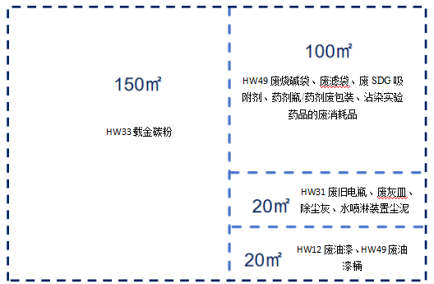  图2-2 本次改造290m²危废库分区暂存图  4.产污环节分析  根据工艺流程分析，本项目运营期主要产污环节及采用的污染防治措施详见下表。  表2-13 项目主要产污环节及采用污染防治措施一览表
  污染  类别 | 产污环节 | 污染源  名称 | 主要污染物 | 拟采取的措施
  废水 | 员工日常 | 生活污水 | pH、COD_{Cr}、BOD₅、SS、NH₃--N | 排入厂区现有生活污水处理站，处理后水作为道路和排土场洒水不外排，厂区现有生活污水处理站为一体化污水处理设施，处理工艺采用生物接触氧化法，处理能力100m³/d。
  固废 | 员工日常 | 生活垃圾 | 果皮、食物渣等 | 由垃圾箱收集后统一堆放到厂区生活垃圾固定堆放点，由当地环卫部门统一收集处理
  噪声 | 生产设备、 活牛 | 设备噪声 | 等效连续A声级 | 选购低噪声设备，采取消声等降噪措施
与项目有关的原有环境污染问题 | 与项目有关的原有环境问题：  现有项目为内蒙古太平矿业有限公司危废暂存库改造项目，于2023年10月13日取得巴彦淖尔市生态环境局乌拉特中旗分局《关于内蒙古太平矿业有限公司危废暂存库改造项目环境影响报告表的批复》（乌中环审发〔2023〕18号）；2023年11月5日，获得《内蒙古太平矿业有限公司危废暂存库改造项目竣工环境保护验收报告意见》。  1.废水  现有工程运营期存储的废物均贮存在密封包装袋内并放置在专用托盘上，正常工况下无废水产生，事故状态下消防废水经集液池收集后交由有资质单位处置。  2.废气  现有工程运营过程无废气产生，危废库内设置轴流风机通风；运营期保持场内运输道路清洁、定期洒水抑尘、选用合格运输车辆等措施减少汽车尾气及运输扬尘产生。  3.噪声  根据项目竣工验收检测报告，厂区东、南、西、北厂界昼间噪声等效声级最大值为59.8dB (A），夜间噪声等效声级最大值为51.4dB (A），符合《工业企业厂界环境噪声排放标准》（GB12348-2008）2类标准，不存在声环境问题。  4.固体废物  目前项目危废暂存库已存入载金碳粉118.28t，灰皿0.1t，危废暂存库已严格按照防渗方案进行了改造，利用库房现有混凝土基础，并铺设2mm厚HDPE 防渗膜，上做压光水泥地面保护层并涂刷环氧树脂防护层，渗透系数≤10⁻¹⁰cm/s。设置0.4m高防渗墙裙。周围设置导流槽及集液池，与危废库地面做同样防渗措施。  通过采取以上防渗措施，项目储存的危废不会对周边环境产生不利影响。  5.现存主要环境问题  公司在生产过程中除载金炭粉、灰皿外还产生其他危险废物，均暂存于剩余未改造的氰化钠库内，氰化钠库虽已按照相关规定进行了防渗处理，不符合《危险废物贮存污染控制标准》（GB18597-2023）中“4.1 产生、收集、贮存、利用、处置危险废物的单位应建造危险废物贮存设施或设置贮存场所，并根据需要选择贮存设施类型”的规定。  6.拟采取的整改措施  本次拟对厂内剩余的290m²氰化钠库进行改造，利用剩余的290m²作为危险废物暂存间，并进行防渗施工，作为专用的危废暂存间用于其他危险危废的暂存。

三、区域环境质量现状、环境保护目标及评价标准
区域  环境  质量  现状 | 1.环境空气质量现状  （1）区域环境质量达标情况判定  根据《环境影响评价技术导则-大气环境》（HJ2.2-2018）相关要求，本项目环境空气质量现状引用巴彦淖尔市生态环境局2025年5月发布的巴彦淖尔市生态环境状况公报（2024年），2024年乌拉特中旗海流图镇环境空气质量现状统计见下表。  表3-1 2024年海流图镇环境空气质量现状统计一览表  根据区域环境空气现状评价表可知，2024年度乌拉特中旗海流图镇环境空气质量综合评价达到《环境空气质量标准》（GB3095-2012）二级标准要求，判定环境空气质量属于达标区域。根据2026年3月1日实施的《环境空气质量标准》（GB3095-2026），2024年度乌拉特中旗海流图镇环境空气质量达到《环境空气质量标准》（GB3095-2026）过渡阶段浓度限值要求。  2.地下水环境质量现状  为掌握项目区地下水环境质量现状，本项目引用《内蒙古太平矿业有限公司浩尧尔忽洞金矿年开采825万吨金矿石建设项目环境影响报告书》中地下水的监测数据，检测时间为2024年11月29日。监测点位情况见下表，检测结果统计表见下表。  表3-2 地下水环境质量现状监测点位基本信息表（引用）  表3-3 地下水水质监测结果一览表  由监测结果可知，监测点氟化物存在超标情况，其余43项监测因子均符合《地下水质量标准》（GB/T14848-2017）Ⅲ类标准要求。氟化物超标原因为当地地质构成中含有丰富的氟化物矿物，这些矿物在长期的地质作用下溶解释放出氟化物，导致地下水中氟化物含量超标现象。  3.土壤环境质量现状  为掌握项目区土壤环境质量现状，本项目引用《内蒙古太平矿业有限公司浩尧尔忽洞金矿年开采825万吨金矿石建设项目环境影响报告书》中土壤的监测数据，检测时间为2024年11月29日。监测点位位于本项目危废库东南220m，检测结果统计表见下表。  表3-4 土壤环境质量监测结果（引用）  根据监测结果可知，监测因子含量均满足《土壤环境质量 建设用地土壤污染风险管控标准（试行）》（GB36600-2018）表1中第二类用地筛选值。  4.声环境质量现状  根据《建设项目环境影响报告表编制技术指南（污染影响类）（试行）》，厂界外周边50米范围内存在声环境保护目标的建设项目，应监测保护目标声环境质量现状并评价达标情况。根据现场踏勘情况，项目厂界外50m范围内无居民等敏感点，因此本次评价不进行声环境质量现状监测。  5.生态环境  项目建设不新增占地，且用地范围内不涉及生态环境保护目标，根据《建设项目环境影响报告表编制技术指南（污染影响类）》（试行）中的相关规定，本次评价不进行生态环境现状评价。
  污染物 | 年评价指标 | 浓度值μg/m³ | GB3095-2012标准值（μg/m³） | 达标情况 | GB3095-2026过渡阶段浓度限值（μg/m³） | 达标情况
  SO₂ | 年平均质量 | 9 | 60 | 达标 | 60 | 达标
  NO₂ | 年平均质量 | 12 | 40 | 达标 | 40 | 达标
  PM₁₀ | 年平均质量 | 38 | 70 | 达标 | 60 | 达标
  PM_{2.5} | 年平均质量 | 17 | 35 | 达标 | 30 | 达标
  O₃ | 日最大8小时平均第90百分位数 | 144 | 160 | 达标 | 160 | 达标
  CO | 全年24小时平均第95百分位数 | 800 | 4000 | 达标 | 4000 | 达标
  检测点名称 | 检测点坐标 | 监测因子 | 相对厂址方位 | 相对厂界距离/km
  W4 | E109°15′24.12″  N41°38′16.65″ | K⁺、Na⁺、Ca²⁺、Mg²⁺、CO₃²⁻、HCO₃⁻、Cl⁻、SO₄²⁻  色度、浊度、臭和味、肉眼可见物、pH、总硬度、溶解性总固体、铁、锰、铜、锌、铝、挥发性酚类、阴离子表面活性剂（LAS）、耗氧量（COD_{Mn}法，以O₃计）、氨氮、硫化物、总大肠菌群、细菌总数、亚硝酸盐、硝酸盐、氰化物、氟化物、碘化物、汞、砷、硒、镉、铬（六价）、铅、三氯甲烷、四氯化碳、苯、甲苯。 | WS | 3.2
  序号 | 检测因子 | 单位 | 检测结果 |  |  | 标准限值
  序号 | 检测因子 | 单位 | W1 | W4 | W6 | 标准限值
  1 | 钾 | mg/L | 4.86 | 4.89 | 4.88 | —
  2 | 钠 | mg/L | 13.7 | 32.0 | 31.6 | 200mg/L
  3 | 钙 | mg/L | 66.2 | 52.9 | 52.4 | —
  4 | 镁 | mg/L | 9.83 | 12.9 | 12.8 | —
  5 | 铅 | mg/L | 2.5×10⁻³L | 2.5×10⁻³L | 2.5×10⁻³L | 0.01mg/L
  6 | 镉 | mg/L | 5×10⁻⁴L | 5×10⁻⁴L | 5×10⁻⁴L | 0.005mg/L
  7 | 铁 | mg/L | 0.03L | 0.03L | 0.03L | 0.3mg/L
  8 | 锰 | mg/L | 0.01L | 0.01L | 0.01L | 0.10mg/L
  9 | 铜 | mg/L | 0.05L | 0.05L | 0.05L | 1.00mg/L
  10 | 锌 | mg/L | 0.05L | 0.05L | 0.05L | 1.00mg/L
  11 | 铝 | mg/L | 0.011 | 0.012 | 0.012 | 0.20mg/L
  12 | pH | — | 7.4 | 7.2 | 7.3 | 6.5~8.5
  13 | 钙和镁总量（总硬度） | mg/L | 231 | 197 | 205 | 450mg/L
  14 | 溶解性总固体 | mg/L | 308 | 326 | 323 | 1000mg/L
  15 | 硫酸盐 | mg/L | 76 | 100 | 50 | 250mg/L
  16 | 氯化物 | mg/L | 23 | 80 | 24 | 250mg/L
  17 | 挥发酚 | mg/L | 0.0003L | 0.0003L | 0.0003L | 0.002mg/L
  18 | 高锰酸盐指数（以O2计） | mg/L | 0.87 | 1.38 | 1.62 | 3.0mg/L
  19 | 氨氮 | mg/L | 0.025L | 0.371 | 0.212 | 0.50mg/L
  20 | 总大肠菌群 | MPN/  100mL | 未检出 | 未检出 | 未检出 | 3.0MPN/  100mL
  21 | 细菌总数 | CFU/mL | 44 | 58 | 53 | 100CFU/mL
  22 | 亚硝酸盐氮 | mg/L | 0.003L | 0.003L | 0.003L | 1.00mg/L
  23 | 硝酸盐氮 | mg/L | 3.19 | 2.91 | 8.57 | 20.0mg/L
  24 | 氰化物 | mg/L | 0.002L | 0.002L | 0.002L | 0.05mg/L
  25 | 氟化物 | mg/L | 0.60 | 1.39 | 1.33 | 1.0mg/L
  26 | 汞 | mg/L | 4.0×10⁻⁵L | 4.0×10⁻⁵L | 4.0×10⁻⁵L | 0.001mg/L
  27 | 砷 | mg/L | 3×10⁻⁴L | 3×10⁻⁴L | 3×10⁻⁴L | 0.01mg/L
  28 | 硒 | mg/L | 4.0×10-⁴L | 4.0×10-⁴L | 4.0×10-⁴L | 0.01mg/L
  29 | 铬（六价） | mg/L | 0.004L | 0.004L | 0.004L | 0.05mg/L
  30 | 碳酸根 | mg/L | 5L | 5L | 5L | —
  31 | 重碳酸根 | mg/L | 197 | 48 | 246 | —
  32 | 色度 | 度 | 10 | 10 | 10 | 15度
  33 | 浊度 | NTU | 0.3L | 0.3L | 0.3L | 3NTU
  34 | 臭和味 | — | 无 | 无 | 无 | 无
  35 | 肉眼可见物 | — | 无 | 无 | 无 | 无
  36 | 阴离子表面活性剂 | mg/L | 0.05L | 0.05L | 0.05L | 0.3mg/L
  37 | 碘化物 | mg/L | 0.025L | 0.025L | 0.025L | 0.08mg/L
  38 | 硫化物 | mg/L | 0.003L | 0.003L | 0.003L | 0.02mg/L
  39 | 氯仿（三氯甲烷） | μg/L | 1.1L | 1.1L | 1.1L | 60μg/L
  40 | 四氯化碳 | μg/L | 0.8L | 0.8L | 0.8L | 2.0μg/L
  41 | 苯 | μg/L | 0.8L | 0.8L | 0.8L | 10.0μg/L
  42 | 甲苯 | μg/L | 1.0L | 1.0L | 1.0L | 700μg/L
  序号 | 检测因子 | 单位 | 检测点位 |  |  |  |  | 标准限值
  序号 | 检测因子 | 单位 | 范围内02# |  |  |  |  | 标准限值
  序号 | 检测因子 | 单位 | 0~0.5m | 0.5~1.5m | 1.5~3m | 3~6m | 6~9m | 标准限值
  1 | pH | — | 8.03 | 8.05 | 8.03 | 8.08 | 8.10 | —
  2 | 汞 | mg/kg | 0.110 | 0.075 | 0.078 | 0.070 | 0.067 | 38mg/kg
  3 | 砷 | mg/kg | 13.2 | 13.6 | 13.4 | 15.6 | 14.9 | 60mg/kg
  4 | 铅 | mg/kg | 25 | 23 | 25 | 29 | 27 | 800mg/kg
  5 | 六价铬 | mg/kg | 0.5L | 0.5L | 0.5L | 0.5L | 0.5L | 5.7mg/kg
  6 | 铜 | mg/kg | 45 | 44 | 58 | 92 | 90 | 18000mg/kg
  7 | 镍 | mg/kg | 50 | 50 | 53 | 61 | 63 | 900mg/kg
  8 | 镉 | mg/kg | 0.04 | 0.04 | 0.04 | 0.05 | 0.08 | 65mg/kg
  9 | 四氯化碳 | mg/kg | 2.1×10⁻³L | 2.1×10⁻³L | 2.1×10⁻³L | 2.1×10⁻³L | 2.1×10⁻³L | 2.8mg/kg
  10 | 氯仿 | mg/kg | 1.5×10⁻³L | 1.5×10⁻³L | 1.5×10⁻³L | 1.5×10⁻³L | 1.5×10⁻³L | 0.9mg/kg
  11 | 氯甲烷 | mg/kg | 3.0×10⁻³L | 3.0×10⁻³L | 3.0×10⁻³L | 3.0×10⁻³L | 3.0×10⁻³L | 37mg/kg
  12 | 1,1-二氯乙烷 | mg/kg | 1.6×10⁻³L | 1.6×10⁻³L | 1.6×10⁻³L | 1.6×10⁻³L | 1.6×10⁻³L | 9mg/kg
  13 | 1,2-二氯乙烷 | mg/kg | 1.3×10⁻³L | 1.3×10⁻³L | 1.3×10⁻³L | 1.3×10⁻³L | 1.3×10⁻³L | 5mg/kg
  14 | 1,1-二氯乙烯 | mg/kg | 8.0×10⁻⁴L | 8.0×10⁻⁴L | 8.0×10⁻⁴L | 8.0×10⁻⁴L | 8.0×10⁻⁴L | 66mg/kg
  15 | 顺-1,2-二氯乙烯 | mg/kg | 9.0×10⁻⁴L | 9.0×10⁻⁴L | 9.0×10⁻⁴L | 9.0×10⁻⁴L | 9.0×10⁻⁴L | 596mg/kg
  16 | 反-1,2-二氯乙烯 | mg/kg | 9.0×10⁻⁴L | 9.0×10⁻⁴L | 9.0×10⁻⁴L | 9.0×10⁻⁴L | 9.0×10⁻⁴L | 54mg/kg
  17 | 二氯甲烷 | mg/kg | 2.6×10⁻³L | 2.6×10⁻³L | 2.6×10⁻³L | 2.6×10⁻³L | 2.6×10⁻³L | 616mg/kg
  18 | 1,2-二氯丙烷 | mg/kg | 1.9×10⁻³L | 1.9×10⁻³L | 1.9×10⁻³L | 1.9×10⁻³L | 1.9×10⁻³L | 5mg/kg
  19 | 1,1,1,2-四氯乙烷 | mg/kg | 1.0×10⁻³L | 1.0×10⁻³L | 1.0×10⁻³L | 1.0×10⁻³L | 1.0×10⁻³L | 10mg/kg
  20 | 1,1,2,2-四氯乙烷 | mg/kg | 1.0×10⁻³L | 1.0×10⁻³L | 1.0×10⁻³L | 1.0×10⁻³L | 1.0×10⁻³L | 6.8mg/kg
  21 | 四氯乙烯 | mg/kg | 8.0×10⁻⁴L | 8.0×10⁻⁴L | 8.0×10⁻⁴L | 8.0×10⁻⁴L | 8.0×10⁻⁴L | 53mg/kg
  22 | 1,1,1-三氯乙烷 | mg/kg | 1.1×10⁻³L | 1.1×10⁻³L | 1.1×10⁻³L | 1.1×10⁻³L | 1.1×10⁻³L | 840mg/kg
  23 | 1,1,2-三氯乙烷 | mg/kg | 1.4×10⁻³L | 1.4×10⁻³L | 1.4×10⁻³L | 1.4×10⁻³L | 1.4×10⁻³L | 2.8mg/kg
  24 | 三氯乙烯 | mg/kg | 9.0×10⁻⁴L | 9.0×10⁻⁴L | 9.0×10⁻⁴L | 9.0×10⁻⁴L | 9.0×10⁻⁴L | 2.8mg/kg
  25 | 1,2,3-三氯丙烷 | mg/kg | 1.0×10⁻³L | 1.0×10⁻³L | 1.0×10⁻³L | 1.0×10⁻³L | 1.0×10⁻³L | 0.5mg/kg
  26 | 氯乙烯 | mg/kg | 1.5×10⁻³L | 1.5×10⁻³L | 1.5×10⁻³L | 1.5×10⁻³L | 1.5×10⁻³L | 0.43mg/kg
  27 | 苯 | mg/kg | 1.6×10⁻³L | 1.6×10⁻³L | 1.6×10⁻³L | 1.6×10⁻³L | 1.6×10⁻³L | 4mg/kg
  28 | 氯苯 | mg/kg | 1.1×10⁻³L | 1.1×10⁻³L | 1.1×10⁻³L | 1.1×10⁻³L | 1.1×10⁻³L | 270mg/kg
  29 | 1,2-二氯苯 | mg/kg | 1.0×10⁻³L | 1.0×10⁻³L | 1.0×10⁻³L | 1.0×10⁻³L | 1.0×10⁻³L | 560mg/kg
  30 | 1,4-二氯苯 | mg/kg | 1.2×10⁻³L | 1.2×10⁻³L | 1.2×10⁻³L | 1.2×10⁻³L | 1.2×10⁻³L | 20mg/kg
  31 | 乙苯 | mg/kg | 1.2×10⁻³L | 1.2×10⁻³L | 1.2×10⁻³L | 1.2×10⁻³L | 1.2×10⁻³L | 28mg/kg
  32 | 苯乙烯 | mg/kg | 1.6×10⁻³L | 1.6×10⁻³L | 1.6×10⁻³L | 1.6×10⁻³L | 1.6×10⁻³L | 1290mg/kg
  33 | 甲苯 | mg/kg | 2.0×10⁻³L | 2.0×10⁻³L | 2.0×10⁻³L | 2.0×10⁻³L | 2.0×10⁻³L | 1200mg/kg
  34 | 间二甲苯+对二甲苯 | mg/kg | 3.6×10⁻³L | 3.6×10⁻³L | 3.6×10⁻³L | 3.6×10⁻³L | 3.6×10⁻³L | 570mg/kg
  35 | 邻二甲苯 | mg/kg | 1.3×10⁻³L | 1.3×10⁻³L | 1.3×10⁻³L | 1.3×10⁻³L | 1.3×10⁻³L | 640mg/kg
  36 | 硝基苯 | mg/kg | 0.09L | 0.09L | 0.09L | 0.09L | 0.09L | 76mg/kg
  37 | 苯胺 | mg/kg | 0.1L | 0.1L | 0.1L | 0.1L | 0.1L | 260mg/kg
  38 | 2-氯酚 | mg/kg | 0.06L | 0.06L | 0.06L | 0.06L | 0.06L | 2256mg/kg
  39 | 苯并[a]蒽 | mg/kg | 0.1L | 0.1L | 0.1L | 0.1L | 0.1L | 15mg/kg
  40 | 苯并[a]芘 | mg/kg | 0.1L | 0.1L | 0.1L | 0.1L | 0.1L | 1.5mg/kg
  41 | 苯并[b]荧蒽 | mg/kg | 0.2L | 0.2L | 0.2L | 0.2L | 0.2L | 15mg/kg
  42 | 苯并[k]荧蒽 | mg/kg | 0.1L | 0.1L | 0.1L | 0.1L | 0.1L | 151mg/kg
  43 | 䓛 | mg/kg | 0.1L | 0.1L | 0.1L | 0.1L | 0.1L | 1293mg/kg
  44 | 二苯并[a, h]蒽 | mg/kg | 0.1L | 0.1L | 0.1L | 0.1L | 0.1L | 1.5mg/kg
  45 | 茚并[1,2,3-cd]芘 | mg/kg | 0.1L | 0.1L | 0.1L | 0.1L | 0.1L | 15mg/kg
  46 | 萘 | mg/kg | 0.09L | 0.09L | 0.09L | 0.09L | 0.09L | 70mg/kg
  47 | 氰化物 | mg/kg | 0.04L | 0.04L | 0.04L | 0.04L | 0.04L | 135mg/kg
  48 | 氨氮 | mg/kg | 1.25 | 0.84 | 0.91 | 0.88 | 0.67 | 1200mg/kg
环境  保护  目标 | 根据《建设项目环境影响报告表编制技术指南（试行）》中关于环境保护目标的规定，大气环境：明确厂界外500m范围内的自然保护区、风景名胜区、居住区、文化区和农村地区中人群较集中的区域，环境空气质量应符合《环境空气质量标准》（GB3095-2012）中的二级标准；地下水环境：明确厂界外500m范围内的地下水集中式饮用水水源和热水、矿泉水、温泉等特殊地下水资源；声环境：明确厂界外50m范围内声环境保护目标，声环境质量应符合《声环境质量标准》（GB3096-2008）中的2类标准。  本项目厂界外500m范围内无自然保护区、风景名胜区、居住区、文化区和农村地区中人群较集中的区域等保护目标。项目厂界外50m范围内无声环境保护目标。项目厂界外500m范围内无地下水集中式饮用水水源和热水、矿泉水、温泉等特殊地下水资源。项目用地范围内不含特殊生态敏感区、重要生态敏感区。
污染  物排  放控  制标  准 | 1.废气  项目施工扬尘执行《大气污染物综合排放标准》（GB16297-1996）二级标准2.噪声  执行《工业企业厂界环境噪声排放标准》（GB12348-2008）中的2类标准具体限值见下表。  表3-8 《工业企业厂界环境噪声排放标准》（GB12348-2008）  施工期噪声排放执行《建筑施工噪声排放标准》（GB12523-2025），噪声限值见下表。  表3-9 《建筑施工噪声排放标准》（GB12523-2025）  3.固体废物  危险废物执行《危险废物贮存污染控制标准》（GB18597-2023）及《危险废物收集贮存运输技术规范》（HJ2025-2012）中的相关规定。
  类别 | 等效声级Leq[ dB(A)]
  类别 | 昼 间 | 夜 间
  2类 | 60 | 50
  单位 | 昼间 | 夜间
  dB(A) | 70 | 55
总量  控制  指标 | 根据《国务院关于印发“十四五”节能减排综合工作方案的通知》（国发〔2016〕74号）中的规定，内蒙古自治区实施污染物排放总量控制的指标有化学需氧量、氨氮、颗粒物、二氧化硫和氮氧化物、挥发性有机物。  本项目运营期无废气产生及排放，不涉及总量控制指标。

四、主要环境影响和保护措施
施工  期环  境保  护措  施 | 本项目在现有氰化钠库房内进行改造，主要建设内容为防渗硬化及导流沟和挡墙的建设，施工期主要污染防治措施如下：  1.施工期大气污染防治措施  本项目施工过程中产生废气主要为防渗硬化及导流沟和挡墙的建设产生的少量粉尘。施工场所位于现有厂房内，且工程量不大，时间较短，会产生少量粉尘废气。同时加强对施工机械及车辆的检修和维护，严禁使用超期服役和尾气超标的施工机械及车辆。对施工期间进出施工现场车流量进行合理安排，防止施工现场车流量过大。尽可能使用耗油低，排气小的施工车辆，选用优质燃油，减少机械和车辆的有害废气排放。采取以上措施后不会对周边环境造成明显影响。  2.施工期水污染防治措施  项目施工期间产生的废水主要是施工人员产生的生活污水。  生活污水主要来自施工人员产生的粪便污水、清洗污水等，其中以粪便污水中的污染物数量最高。生活污水依托厂区内现有污水处理站进行处理，不直接排放至外环境，不会对周围水环境造成影响。  3.施工期噪声污染防治措施  施工期主要的噪声源有机械设备噪声、施工作业噪声和交通噪声。本次评价要求按照以下措施减少噪声对周边环境的影响：  （1）尽量采用低噪声设备并合理安排作业时间减少夜间施工，如施工工艺确需在夜间施工时，必须经主管部门同意后方可进行。  （2）对钢制构件及机械设备进行装卸、搬运时应该轻拿轻放，严禁抛掷；安装、拆除模板、支架等过程中减少碰撞，降低人为噪声的影响。  （3）按规范操作机械设备；设专人对设备进行定期保养和维护，避免因部件松动、振动而加大设备噪声。  （4）加强车辆管理，合理安排运输时间，进出厂内的车辆应减速慢行、禁止鸣笛。  4.固体废物环境影响分析  本项目施工期固体废物主要包括废弃包装材料、建筑垃圾以及施工人员生活垃圾。废包装材料集中收集外售，建筑垃圾进行分类，尽量回收其中尚可利用的部分建筑材料，对没有利用价值的废弃物运送到当地主管部门指定的建筑垃圾堆场，生活垃圾由垃圾箱收集后统一堆放到厂区生活垃圾固定堆放点，由当地环卫部门统一收集处理。  综上所述，只要建设单位和施工单位合理安排施工时段、使用施工设备，并积极采取有针对性的措施，施工期影响可以得到有效控制、对周边环境影响较小，且施工期影响将随本项目的建成而消失。
运营  期环  境影  响和  保护  措施 | 一、废气环境影响分析及治理措施  项目危废库运营期暂存的危废均采用密封包装暂存，不在库内进行分装等作业，运营期库内无废气产生，设置轴流风机4台，用于库内通风。  收集的危废使用汽车运输至本项目危废暂存间内，运输过程中会有少量扬尘及汽车尾气产生，在采取保持运输道路清洁、洒水抑尘、配置符合排放标准的运输车辆等措施的情况下，运营期废气排放对周边环境空气影响较小。  二、废水环境影响分析及治理措施  本项目运营期无生产废水产生不新增劳动定员，不新增生活污水，现有工作人员生活污水排入厂区现有生活污水处理站，处理后水作为道路和排土场洒水不外排。  三、噪声环境影响分析  本项目噪声主要来源于项目生产设备噪声，其噪声值在70dB(A)~90dB（A）之间，噪声源强见下表。  表4-11主要噪声设备及声源源强表（室内声源）  为了减轻设备噪声对周围环境的影响，建设单位应采取如下措施：  （1）在设备选型中选择可靠先进的低噪声设施。  （2）加装消声器降低噪声，以保证厂界噪声达标，确保工程不会对周围环境产生大的影响。  采取以上措施后，再通过距离衰减等可保证厂界昼间、夜间噪声不会超过《工业企业厂界环境噪声排放标准》（GB12348-2008）2类标准要求，项目对周边环境影响不大。  项目采用《环境噪声评价技术导则-声环境》（HJ2.4-2021）中推荐模式进行 预测，噪声从声源发出后向外辐射，在传播过程中经距离衰减、地面构筑物屏蔽反射、空气吸收等阶段后到达受声点，本次评价采用A声级计算，模式如下：  ①室外声源  a. 计算某个声源在预测点的倍频带声压级：  Lp( r )=Lw+Dc-(Adiv+Aatm +Abar +Agr+Amisc)  式中： Lw—倍频带声功率级，dB；  Dc—指向性校正，dB；它描述点声源的等效连续声压级与产生声功率级的全向点声源定方向的级的偏差程度。指向性校正等于点声源的指向性指数Dl加上计到小于4π球面度（sr）立体角内的声传播指数。对辐射到自由空间的全向点声源，Dc=0dB。  A—倍频带衰减，dB；  Adiv—几何发散引起的倍频带衰减，dB；  Aatm—大气吸收引起的倍频带衰减，dB；  Agr—地面效应引起的倍频带衰减，dB；  Abar— 声屏障引起的倍频带衰减，dB；  Amisc—其他多方面效应引起的倍频带衰减，dB。  b. 由各倍频带声压级合成计算出该声源产生的A声级LA。  ②室内声源  a.室内声源等效室外声源声功率级计算：  声源位于室内，室内声源可采用等效室外声源声功率级法进行计算。设靠近开口处（或窗户）室内、室外某倍频带的声压级分别为Lp1 和Lp2。若声源所在室内声场为近似扩散声场，则室外的倍频带声压级可近似求出：  Lp2= Lp1-(TL+6)  式中：TL—隔墙（或窗户）倍频带的隔声量，dB。  b.某一室内声源靠近围护结构处产生的倍频带声压级：  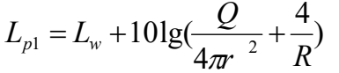  式中：Lp1—某个室内声源在靠近围护结构处产生的倍频带声压级；  Lw—某个声源的倍频带声功率级；  r1—室内某个声源与靠近结构围护处的距离（m）；  R—房间常数；  Q—方向性因子。  c. 计算出所有室内声源在靠近围护结构处产生的总倍频带声压级：  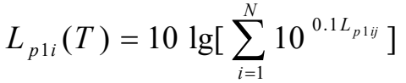  d. 计算出室外靠近围护结构处的声压级：  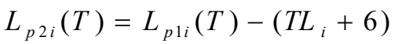   e. 将室外声级Lp2（T）和透声面积换算成等效的室外声源，计算出等效声源倍频带的声功率级Lw：  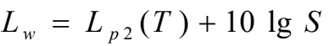  式中：S—透声面积（m²）。  然后按室外声源预测方法计算预测点的A声级。  ③计算噪声贡献值  设第i个室外声源在预测点产生的A声级为LAi，在T时间内该声源工作时间为ti；第j个等效室外声源在预测点产生的A声级为LAj，在T时间内该声源工作时间为tj，则预测点产生的贡献值为：  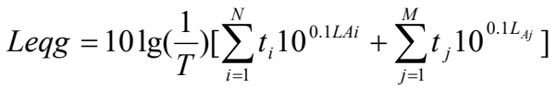  式中：T—计算等效声级的时间；  N—室外声源个数；  M—等效室外声源个数。  ④预测值计算  预测点的预测等效声级（Leq）计算公式：  Leq=10lg(10^{0.1Leqg}+10^{0.1Leqb})  式中：  Leqg—建设项目声源在预测点的等效声级贡献值，dB(A)；  Leqb— 预测点的背景值，dB(A)。  根据本项目投产后厂内主要噪声源的位置、声功率级值以及所采取的噪声防治措施，运营期厂界噪声预测结果见下表。  表4-13 厂界噪声预测结果 单位： Leq [dB（A）]  根据预测结果，项目东、南、西、北厂界噪声昼间、夜间厂界预测值均满足《工业企业厂界环境噪声排放标准》（GB12348-2008）2类标准的要求。  四、固体废物环境影响分析  本项目运营期无固废产生，不新增劳动定员，现有工作人员产生的生活垃圾由垃圾箱收集后统一堆放到厂区生活垃圾固定堆放点，由当地环卫部门统一收集处理。  本项目将原有氰化钠库改造为危废暂存间，本次改造面积为290m²，危废暂存间为独立房间，根据《危险废物贮存污染控制标准》（GB18597-2023），危废暂存间地面铺设2mm厚HDPE防渗膜，混凝土硬化，上做压光水泥地面保护层并涂刷环氧树脂防护层，渗透系数≤10⁻¹⁰cm/s，裙角（0.4m 高度）采用墙面铺贴HDPE防渗膜并涂刷环氧树脂防护层作为防渗措施，渗透系数≤10⁻¹⁰cm/s。库内使用混凝土底座+彩钢结构作为隔断分隔出单独区域分别存放载金碳粉及灰皿。贮存设施、包装袋等按照HJ1276要求设置标志、标识。危废暂存间内四周留设200mm×200m贯通沟道作为导流槽，并与库外现有危废库设置的2.4m³密闭集液池联通，导流槽与集液池均采用混凝土基础+HDPE防渗膜防渗，渗透系数≤10⁻¹⁰cm/s。库内配有干粉灭火器。  危险废物管理要求：根据《危险废物贮存污染控制标准》（GB18597-2023）对危废间进行管理，危废间的管理如下：  1.储存设施应根据危险废物的形态、物理化学性质、包装形式和污染物迁移途径，采取必要的防风、防晒、防雨、防漏、防渗、防腐以及其他环境污染防治措施，不应露天堆放危险废物。  2.贮存设施应根据危险废物的类别、数量、形态、物理化学性质和污染防治等要求设置必要的贮存分区，避免不相容的危险废物接触、混合。  3.储存设施或贮存区内地面、墙面裙脚、堵截泄漏的围堰、接触危险废物的隔板和墙体等应采用坚固的材料制造，表面无裂缝。  4.贮存设施地面采取表面防渗措施；表面防渗材料应与所接触的物料或污染物相容，可采用抗渗混凝土、高密度聚乙烯膜等防渗材料。  5.统一贮存设施宜采用相同的防渗、防腐工艺，防渗、防腐材料应覆盖所有可能与废物集气渗滤液、渗漏液等接触的构筑物表面；采用不同防渗、防腐工艺应分别建设分区贮存。  6.贮存设施应采取技术和管理措施，防止无关人员进入。  7.容器和包装物材质、内衬应与盛装的危险废物相容，容器及包装物应满 足相应的防渗、防漏、防腐和强度等要求； 硬质容器和包装物及其支护结构堆叠码放时不应有明显变形，无破损泄漏。容器和包装物外表面应保持清洁。  8.容器或包装物粘贴符合标准要求的标签，标签格式和内容完整，准确。不得堆放接收未粘贴符合规定标签或标签没按规定填写的危险废物。  9.应定期检查危险废物的贮存状况，及时清理贮存设施地面，更换破碎泄漏的危险废物贮存容器和包装物，保证堆放危险废物的防雨、防风、防扬尘等设施功能完好。  10.贮存设施运行期间，应按国家有关标准和规定建立危险废物管理台账并保存。  11.贮存设施所有者和运营者应建立贮存设施环境管理制度、管理人员岗位职责制度、设施运行操作制度、人员岗位培训制度等。  12.贮存设施使用者或者运营者应建立贮存设施全部档案，包括设计、施工、验收、运行、监测和环境应急等，应按国家有关档案管理的法律法规进行整理和归档。  危险废物台账管理要求：  危险废物在每次送入危废仓库时要进行登记，运送人员和仓库管理人员要签字确认，并完整记录台账，包括废物的代码、名称、类别、产生环节、物理性状、主要成分、污染特性等，当月台账记录保存在仓库内，每月汇总一次。危险废物委托处置出库时，应核对拟处置危险废物的名称、类别代码和数量，仓库管理人员与接收单位经办人须在记录台账上签字确认。产废单位需定期填报危险废物产生单位基本信息表、危险废物产生情况信息表、危险废物贮存设施信息表、危险废物转移情况信息表等，企业应根据实际产生情况按照相关指南完善台账管理。  综上所述，本项目危废库按相关管理要求储存及转移，对外环境影响较小。  五、地下水、土壤环境影响分析及防治措施  （1）地下水环境影响分析及防治措施  针对项目可能造成的地下水污染，地下水污染防治措施按照“源头控制、分区防治、污染监控、应急响应”相结合的原则，从污染物的产生、入渗、扩散、应急响应全阶段进行控制。  分区防渗：  本项目危废暂存间地面进行防渗处理，固废不露天堆放，由专人管理，分类分区暂存，可以很大程度上防止物料泄漏对地下水造成影响。  根据《环境影响评价技术导则地下水环境》（HJ610-2016），各工程单元地下水污染防渗分区划分见下表。  表4-12 项目各工程单元防渗分区划分表  重点危险污染防治区（危废暂存间、柴油储存库）参照《危险废物贮存污染控制标准》（GB18597-2023）要求设计防渗方案，危废暂存间地面高于厂房基准地面，混凝土基础做有防渗处理，防渗层采用2mm厚的防渗材料，采用环氧树脂做防腐防渗处理，渗透系数≤10⁻¹⁰cm/s。  经采取以上措施，正常情况下不会发生污染物渗漏。  污染防治：  投产后，加强现场巡查，特别是在卫生清理、下雨地面水量较大时，重点检查有无渗漏情况，若发现问题，及时分析原因，找到渗漏点制定整改措施，尽快修补，确保防腐防渗层的完整性。通过采取严格有效的防渗措施，可以有效降低非正常工况发生的污染物泄漏事故；在发生泄漏情况下，采取有效的应急措施，可以将污染物进入地下水环境的风险降到最低。  综上所述，通过切实有效的地面防渗工程及运行管理，本项目对地下水环境的影响较小。  （2）土壤环境影响分析及防治措施  本项目运营期对土壤环境影响主要为危废暂存间地面发生渗漏，污染物进入土壤环境对土壤造成的影响。  防控措施  针对工程可能发生的土壤污染，按照“源头控制、末端防治、污染监控、应急响应”相结合的原则，从污染物的产生、入渗、扩散、应急响应全阶段进行控制。  （1）源头控制措施  主要包括在工艺、管道、设备、污水储存及处理构筑物采取相应措施，防止和降低污染物跑、冒、滴、漏，将污染物泄漏的环境风险事故降到最低程度。  企业应采用国家鼓励的清洁生产工艺、设备，采用污染小、环保的原料、设备、生产工艺等，从源头上控制污染物的排放。  （2）末端控制措施  主要包括厂内污染防控区地面的防渗措施和泄漏、渗漏污染物收集措施、污染物的治理等，即在污染区地面进行防渗处理，防止洒落地面的污染物渗入地下；末端控制采取分区防渗原则。  （3）污染监控体系  实施覆盖生产区的地下水、土壤污染监控系统，包括建立完善的监测制度、配备先进的检测仪器和设备、科学、合理设置地下水污染监控井和土壤污染跟踪监测点位，及时发现污染、及时控制。  （4）应急响应措施  包括一旦发现土壤污染事故，立即启动应急预案、采取应急措施控制土壤污染，并使污染得到治理。  针对工程可能发生的土壤污染，危废暂存间渗透系数小于10⁻¹⁰cm/s，正常情况下不会发生污染物渗漏。因此，正常情况下项目运行不会对土壤造成不利影响。  六、环境风险分析  1、风险调查  根据《建设项目环境风险评价技术导则》（HJ169-2018）附录D，本项目不涉及其中所列危险物质。  2、环境风险影响分析及风险防范措施  鉴于项目暂存物质的特性，本次评价提出如下风险防范措施：  危废库内地面均设置导流槽，消防废水经仓库地面设置的导流槽收集进入集液池。危险废物均采用密封包装袋盛装。安装视频监控设备并联网，监控物料泄露。要求企业加强管理，严格按照《危险废物贮存污染控制标准》（GB18597-2023）的相关规定进行建设、管理运营，在此前提下，不会对周围环境造成影响。  （1）危废库设计的事故防范措施  危险废物暂存应根据《中华人民共和国固体废物环境污染防治法》、《危险废物贮存污染控制标准》(GB18597-2023)、《危险废物收集贮存运输技术规范》(HJ2025-2012)等有关文件的规定执行，要求做到以下几点。  ①基本要求  根据《中华人民共和国固体废物环境污染防治法》规定：对于危险废物，企业应按照国家有关规定进行申报登记，执行联单制度；对危险废物的容器和包装物以及收集、储存、运输、处置危险废物的设施、场所必须设置危险废物识别标志，并且危险废物的储存地应远离生产区，注意通风、防火以免引起火灾。危废库应设置防风、防雨、防晒装置；危险废物贮存单位应建立危险废物贮存的台账制度。  ②危险废物贮存容器  据《危险废物贮存污染控制标准》（GB18597-2023）中的规定，应当使用符合标准的容器盛装危险废物；装载危险废物的容器及材质要满足相应的强度要求；装在危险废物的容器必须完好无损；盛装危险废物的容器材质和衬里要与危险废物相容（不相互反应）。危险废物贮存设施都必须按 GB15562.2 的规定设置警示标志，盛装危险废物的容器上必须粘贴符合《危险废物贮存污染控制标准》（GB18597-2023）附录 A 所示的标签。危险废物贮存设施内清理出来的泄漏物，一律按危废处理。  ③危险废物贮存设施（仓库式）的建设  地面与裙脚要用坚固、防渗的材料建造，建筑材料必须与危险废物相容；设施内要有安全照明设施和观察窗口；用以存放装载液体、半固体危险废物容器的地方，必须有耐腐蚀的硬化地面，且表面无裂隙；应设计堵截泄漏的裙脚。本项目危废库设置导流槽与集液池连通，消防废水通过导流槽进入废液池中。导流槽和废液池均做防腐防渗处理。如有消防废水产生，废水受到墙裙的阻隔，进而通向导流槽，最终进入集液池。  ④危险废物贮存设施的运行与管理  危险废物贮存前应进行检验，确保同预定接收的危险废物一致，并登记注册；不得接收未粘贴标签或标签没按规定填写的危险废物；盛装在容器内的同类危险废物可以堆叠存放；每个堆间应留有搬运通道；不得将不相容的废物混合或合并存放；须作好危险废物情况的记录，记录上须注明危险废物的名称、来源、数量、特性和包装容器的类别、入库日期、存放库位、废物出库日期及接收单位名称；危险废物的记录和货单在危险废物回取后应继续保留三年；必须定期对所贮存的危险废物包装容器及贮存设施进行检查，发现破损，应及时采取措施清理更换。  ⑤危险废物贮存设施的安全防护与监测  危险废物贮存设施都必须按 GB15562.2 的规定设置警示标志；危险废物贮存设施周围应设置围墙；危险废物贮存设施应配备通讯设备、照明设施、消防设施、安全防护服装及工具，并设有应急防护设施；危险废物贮存设施内清理出来的泄漏物，一律按危险废物处理；按国家污染源管理要求对危险废物贮存设施进行监测。  ⑥培训管理制度  转移危险废物的应当按照《危险废物转移管理办法》(部令第 23 号 2022.1.1）填写危险废物转移联单。收集、贮存危险废物时，应根据有关规定建立相应的规章制度，包括危险废物分析管理制度、安全管理制度等；建设单位应建立规范的管理和技术人员培训制度，定期针对管理和技术人员进行培训。培训内容至少应包括危险废物鉴别要求、危险废物经营许可证管理、危险废物转移联单管理、危险废物包装和标识、危险废物运输要求、危险废物事故应急办法等。  （2）应急预案要求  项目运营期应按照相关规定对公司突发环境事件风险应急预案进行修订，将本项目相关环境风险纳入公司应急预案，配置相应应急设施和应急物资，定期开展演练。应急预案编制可参照《危险废物经营单位编制应急预案指南》，运营期一旦发生意外事故，建设单位应根据风险程度采取如下措施：  设立事故警戒线，启动应急预案，并按《突发环境事件信息报告办法》（部令第 17 号，2011.5.1）要求进行报告；若造成事故的危险，废物具有剧毒性、易燃性、爆炸性或高传染性，应立即疏散人群，并请求环境保护、消防、医疗、公安等相关部门支援；对事故现场受到污染的土壤和水体等环境介质应进行相应的清理和修复；清理过程中的所有废物均应按危险废物进行管理和处置；进入现场清理和包装危险废物的人员应收到专业培训，穿着防护服，并佩戴相应的防护用具。  通过采取上述方式，项目储存的危险废物可得到有效处理处置，不产生二次污染，对周围环境影响较小。  事故救援计划应包括以下内容：  ①应急救援系统的建立和组成；  ②应急救援计划的制定；  ③应急培训和演习；  ④应急救援行动；  ⑤现场清除与净化；  ⑥系统的恢复和善后处理。  事故应急预案应包括以下几个方面：  ①停电时的应急预案；  ②物料（大量）泄漏时的应急预案；  ③发生火灾时的应急预案；  ④发生爆炸时的应急预案；  ⑤发生人员中毒时的应急预案；  ⑥操作控制出现异常情况时的应急预案；  ⑦特殊气象条件和自然火灾时的应急预案。  综上所述，本工程发生环境风险的概率很小，在采取严格管理措施的情况下，可得到有效地控制，对环境的影响很小。  七、环保投资  本项目总投资30万元，其中环保投资为18万元，占总投资60%。  表4-22 环保投资概算表  八、环境监测计划  根据《排污单位自行监测技术指南 总则》（HJ819-2017）等要求，建设单位需开展排污单位自行监测。拟建工程的环境监测事宜由建设单位委托地方环保监测站或第三方有相应检测资质的单位进行监测。本次评价建议本项目环境监测的具体内容如下表所示：  本项目环境监测计划见下表。  表4-24 环境监测计划  十、建设项目环境保护“三同时”验收内容  建设项目环境保护“三同时”验收内容见下表。  表4-25 建设项目环境保护“三同时”验收一览表
  建筑物名称 | 名称 | 数量（套） | 单台设备声源源强dB(A) | 声源控制措施 | 空间相对位置 |  |  | 距室内边界距离/m | 室内边界声级/dB(A) | 运行时段 | 建筑插入损失/dB(A) | 建筑物外噪声
   |  |  |  |  | X | Y | Z |  |  |  |  | 声压级/dB(A) | 建筑物外距离（m）
  危废暂存库 | 轴流风机 | 4 | 85 | 消声器 | 10 | 18 | 2 | 0 | 65.5 | 8:00~16:00 | 15 | 50.5 | 1
  昼间/夜间 | 厂界名称 | 贡献值 | 标准值
  昼间 | 东厂界 | 46.7 | 《工业企业厂界环境噪声排放标准》（GB12348－2008）2类标准限值（昼间60dB（A）、夜间50dB（A））
  昼间 | 南厂界 | 46.3 | 《工业企业厂界环境噪声排放标准》（GB12348－2008）2类标准限值（昼间60dB（A）、夜间50dB（A））
  昼间 | 西厂界 | 45.6 | 《工业企业厂界环境噪声排放标准》（GB12348－2008）2类标准限值（昼间60dB（A）、夜间50dB（A））
  昼间 | 北厂界 | 46.5 | 《工业企业厂界环境噪声排放标准》（GB12348－2008）2类标准限值（昼间60dB（A）、夜间50dB（A））
  夜间 | 东厂界 | 46.2 | 《工业企业厂界环境噪声排放标准》（GB12348－2008）2类标准限值（昼间60dB（A）、夜间50dB（A））
  夜间 | 南厂界 | 46.5 | 《工业企业厂界环境噪声排放标准》（GB12348－2008）2类标准限值（昼间60dB（A）、夜间50dB（A））
  夜间 | 西厂界 | 45.6 | 《工业企业厂界环境噪声排放标准》（GB12348－2008）2类标准限值（昼间60dB（A）、夜间50dB（A））
  夜间 | 北厂界 | 46.6 | 《工业企业厂界环境噪声排放标准》（GB12348－2008）2类标准限值（昼间60dB（A）、夜间50dB（A））
  工程单元 | 污染物类型 | 防渗分区 | 防渗技术要求 | 采取的防渗措施 | 是否满足防渗要求
  危废暂存间 | 持久性有机物污染物等 | 重点防渗区 | 等效黏土防渗层 Mb≥6m，K≤10-¹⁰cm/s，或参照GB18597-2023执行 | 应采用 2mm 厚的高密度聚乙烯或其他人工材料， 渗透系数≤10⁻¹⁰cm/s | 满足
  序号 | 项目 | 污染源 | 防治措施 | 环保投资（万元）
  1 | 废水污染防治 | 生活污水 | 排入厂区现有生活污水处理站，处理后水作为道路和排土场洒水不外排 | /
  2 | 固废污染防治 | 生活垃圾 | 由垃圾箱收集后统一堆放到厂区生活垃圾固定堆放点，由当地环卫部门统一收集处理 | /
  3 | 防渗 | 危险暂存库 | 利用现有氰化钠库房进行改造，利用库房现有混凝土基础，并铺设2mm厚HDPE防渗膜，上做压光水泥地面保护层并涂刷环氧树脂防护层，渗透系数≤10⁻¹⁰cm/s。设置0.8m高防渗墙裙。周围设置导流槽及集液池，与危废库地面做同样防渗措施。废灰皿、废滤袋、药剂瓶/药剂废包装、质检部废液及沾染实验药品的废消耗品、实验器具初次清洗废水、试金灰吹系统除尘灰、水喷淋装置尘泥、废SDG吸附剂暂存于危废暂存库定期交由有资质单位拉运处置 | 15
  4 | 噪声污染防治 | 生产设备 | 选购低噪声设备，采取消声等措施且定期保养维护 | 3
  合计 |  |  |  | 18
  类别 | 监测位置 | 监测因子 | 监测频率
  噪声 | 厂界 | 等效连续A声级 | 1次/季度
  类别 | 污染源 | 环保设施名称及治理内容 | 监测项目、监测点位、监测频次 | 执行标准 | 验收内容
  固体废物
  固体废物 | 危废库防渗 | 利用现有氰化钠库房进行改造，利用库房现有混凝土基础，并铺设2mm厚HDPE防渗膜，上做压光水泥地面保护层并涂刷环氧树脂防护层，渗透系数≤10⁻¹⁰cm/s。设置0.8m高防渗墙裙。周围设置导流槽及集液池，与危废库地面做同样防渗措施。废灰皿、废滤袋、药剂瓶/药剂废包装、质检部废液及沾染实验药品的废消耗品、实验器具初次清洗废水、试金灰吹系统除尘灰、水喷淋装置尘泥、废SDG吸附剂暂存于危废暂存库定期交由有资质单位拉运处置 | / | 《危险废物贮存污染控制标准》（GB18597-2023） | 危险废物暂存间防渗、防漏、防风、防淋、防漫流等措施；标识合规性、危险废物委托处理合同及危废备案情况等
  固体废物 | 生活垃圾 | 交由环卫部门清运处理 | / | / | 生活垃圾处理合同
  噪声 | 设备噪声 | 消声等 | 监测项目：噪声  监测点位：四周厂界外1m处  监测频次：连续监测2日，每日1次 | 《工业企业厂界环境噪声排放标准》（GB12348-2008）2类标准 | 降噪措施落实情况、厂界达标情况

五、环境保护措施监督检查清单
内容  要素 | 排放口（编号、名称）/污染源 | 污染物项目 | 环境保护措施 | 执行标准
大气环境 | / | / | / | /
地表水环境 | / | / | / | /
声环境 | 生产设备 | 噪声 | 采用低噪声设备、消声等措施 | 《工业企业厂界环境噪声标准》（GB12348-2008）2类标准
电磁辐射 | / | / | / | /
固体废物 | 按照《危险废物贮存污染控制标准》（GB18597-2023）对危废的贮存、转运等过程进行管理
土壤及地下水污染防治措施 | 危废暂存间为重点防渗区，防渗做法为利用库房现有混凝土基础，并铺设 2mm 厚HDPE 防渗膜，上做压光水泥地面保护层并涂刷环氧树脂防护层，渗透系数≤10⁻¹⁰cm/s。设置 0.8m 高防渗墙裙。周围设置导流槽及集液池，与危废库地面做同样防渗措施，起到泄漏引流收集作用，以减少对地下水环境的影响。
生态保护措施 | /
环境风险防范措施 | 鉴于项目暂存物质的特性，本次评价提出如下风险防范措施：  危废库内地面均设置导流槽，消防废水经仓库地面设置的导流槽收集进入集液池。危险废物均采用密封包装袋盛装。安装视频监控设备并联网，监控物料泄露。要求企业加强管理，严格按照《危险废物贮存污染控制标准》（GB18597-2023）的相关规定进行建设、管理运营，在此前提下，不会对周围环境造成影响。  （1）危废库设计的事故防范措施  危险废物暂存应根据《中华人民共和国固体废物环境污染防治法》、《危险废物贮存污染控制标准》(GB18597-2023)、《危险废物收集贮存运输技术规范》(HJ2025-2012)等有关文件的规定执行，要求做到以下几点。  ①基本要求  根据《中华人民共和国固体废物环境污染防治法》规定：对于危险废物，企业应按照国家有关规定进行申报登记，执行联单制度；对危险废物的容器和包装物以及收集、储存、运输、处置危险废物的设施、场所必须设置危险废物识别标志，并且危险废物的储存地应远离生产区，注意通风、防火以免引起火灾。危废库应设置防风、防雨、防晒装置；危险废物贮存单位应建立危险废物贮存的台账制度。  ②危险废物贮存容器  据《危险废物贮存污染控制标准》（GB18597-2023）中的规定，应当使用符合标准的容器盛装危险废物；装载危险废物的容器及材质要满足相应的强度要求；装在危险废物的容器必须完好无损；盛装危险废物的容器材质和衬里要与危险废物相容（不相互反应）。危险废物贮存设施都必须按 GB15562.2 的规定设置警示标志，盛装危险废物的容器上必须粘贴符合《危险废物贮存污染控制标准》（GB18597-2023）附录 A 所示的标签。危险废物贮存设施内清理出来的泄漏物，一律按危废处理。  ③危险废物贮存设施（仓库式）的建设  地面与裙脚要用坚固、防渗的材料建造，建筑材料必须与危险废物相容；设施内要有安全照明设施和观察窗口；用以存放装载液体、半固体危险废物容器的地方，必须有耐腐蚀的硬化地面，且表面无裂隙；应设计堵截泄漏的裙脚。本项目危废库设置导流槽与集液池连通，消防废水通过导流槽进入废液池中。导流槽和废液池均做防腐防渗处理。如有消防废水产生，废水受到墙裙的阻隔，进而通向导流槽，最终进入集液池。  ④危险废物贮存设施的运行与管理  危险废物贮存前应进行检验，确保同预定接收的危险废物一致，并登记注册；不得接收未粘贴标签或标签没按规定填写的危险废物；盛装在容器内的同类危险废物可以堆叠存放；每个堆间应留有搬运通道；不得将不相容的废物混合或合并存放；须作好危险废物情况的记录，记录上须注明危险废物的名称、来源、数量、特性和包装容器的类别、入库日期、存放库位、废物出库日期及接收单位名称；危险废物的记录和货单在危险废物回取后应继续保留三年；必须定期对所贮存的危险废物包装容器及贮存设施进行检查，发现破损，应及时采取措施清理更换。  ⑤危险废物贮存设施的安全防护与监测  危险废物贮存设施都必须按 GB15562.2 的规定设置警示标志；危险废物贮存设施周围应设置围墙；危险废物贮存设施应配备通讯设备、照明设施、消防设施、安全防护服装及工具，并设有应急防护设施；危险废物贮存设施内清理出来的泄漏物，一律按危险废物处理；按国家污染源管理要求对危险废物贮存设施进行监测。  ⑥培训管理制度  转移危险废物的应当按照《危险废物转移管理办法》(部令第 23 号 2022.1.1）填写危险废物转移联单。收集、贮存危险废物时，应根据有关规定建立相应的规章制度，包括危险废物分析管理制度、安全管理制度等；建设单位应建立规范的管理和技术人员培训制度，定期针对管理和技术人员进行培训。培训内容至少应包括危险废物鉴别要求、危险废物经营许可证管理、危险废物转移联单管理、危险废物包装和标识、危险废物运输要求、危险废物事故应急办法等。  （2）应急预案要求  项目运营期应按照相关规定对公司突发环境事件风险应急预案进行修订，将本项目相关环境风险纳入公司应急预案，配置相应应急设施和应急物资，定期开展演练。应急预案编制可参照《危险废物经营单位编制应急预案指南》，运营期一旦发生意外事故，建设单位应根据风险程度采取如下措施：  设立事故警戒线，启动应急预案，并按《突发环境事件信息报告办法》（部令第 17 号，2011.5.1）要求进行报告；若造成事故的危险，废物具有剧毒性、易燃性、爆炸性或高传染性，应立即疏散人群，并请求环境保护、消防、医疗、公安等相关部门支援；对事故现场受到污染的土壤和水体等环境介质应进行相应的清理和修复；清理过程中的所有废物均应按危险废物进行管理和处置；进入现场清理和包装危险废物的人员应收到专业培训，穿着防护服，并佩戴相应的防护用具。  通过采取上述方式，项目储存的危险废物可得到有效处理处置，不产生二次污染，对周围环境影响较小。  事故救援计划应包括以下内容：  ①应急救援系统的建立和组成；  ②应急救援计划的制定；  ③应急培训和演习；  ④应急救援行动；  ⑤现场清除与净化；  ⑥系统的恢复和善后处理。  事故应急预案应包括以下几个方面：  ①停电时的应急预案；  ②物料（大量）泄漏时的应急预案；  ③发生火灾时的应急预案；  ④发生爆炸时的应急预案；  ⑤发生人员中毒时的应急预案；  ⑥操作控制出现异常情况时的应急预案；  ⑦特殊气象条件和自然火灾时的应急预案。
其他环境  管理要求 | （1）为了缓解建设项目生产运行期对环境构成的不良影响，在采取环保治理工程措施解决建设项目环境影响的同时，必须制定全面的企业环境管理计划，同时要加强对管理人员的环保培训，不断提高管理水平。  （2）对污染治理设施和管理必须与生产经营活动一起纳入企业的日常管理中，要建立岗位责任制，制定操作规程，建立管理台账。

六、结论
本项目建设符合国家产业政策，选址合理。项目施工期、运营期不可避免地会对周围环境产生影响，在认真落实本报告中提出的各项污染防治措施及建议的前提下，加强环境管理，其废气、废水、噪声、固废等污染物对周围环境的影响能够控制在可接受范围内，从环境保护角度分析，该建设项目可行。

附表

建设项目污染物排放量汇总表
项目  分类 | 污染物名称 | 现有工程  排放量（固体废物产生量）① | 现有工程  许可排放量  ② | 在建工程  排放量（固体废物产生量）③ | 本项目  排放量（固体废物产生量）④ | 以新带老削减量  （新建项目不填）⑤ | 本项目建成后  全厂排放量（固体废物产生量）⑥ | 变化量  ⑦
废气
废水
一般工业固体废物
危险废物
注：⑥=①+③+④-⑤；⑦=⑥-①
附件1委托书
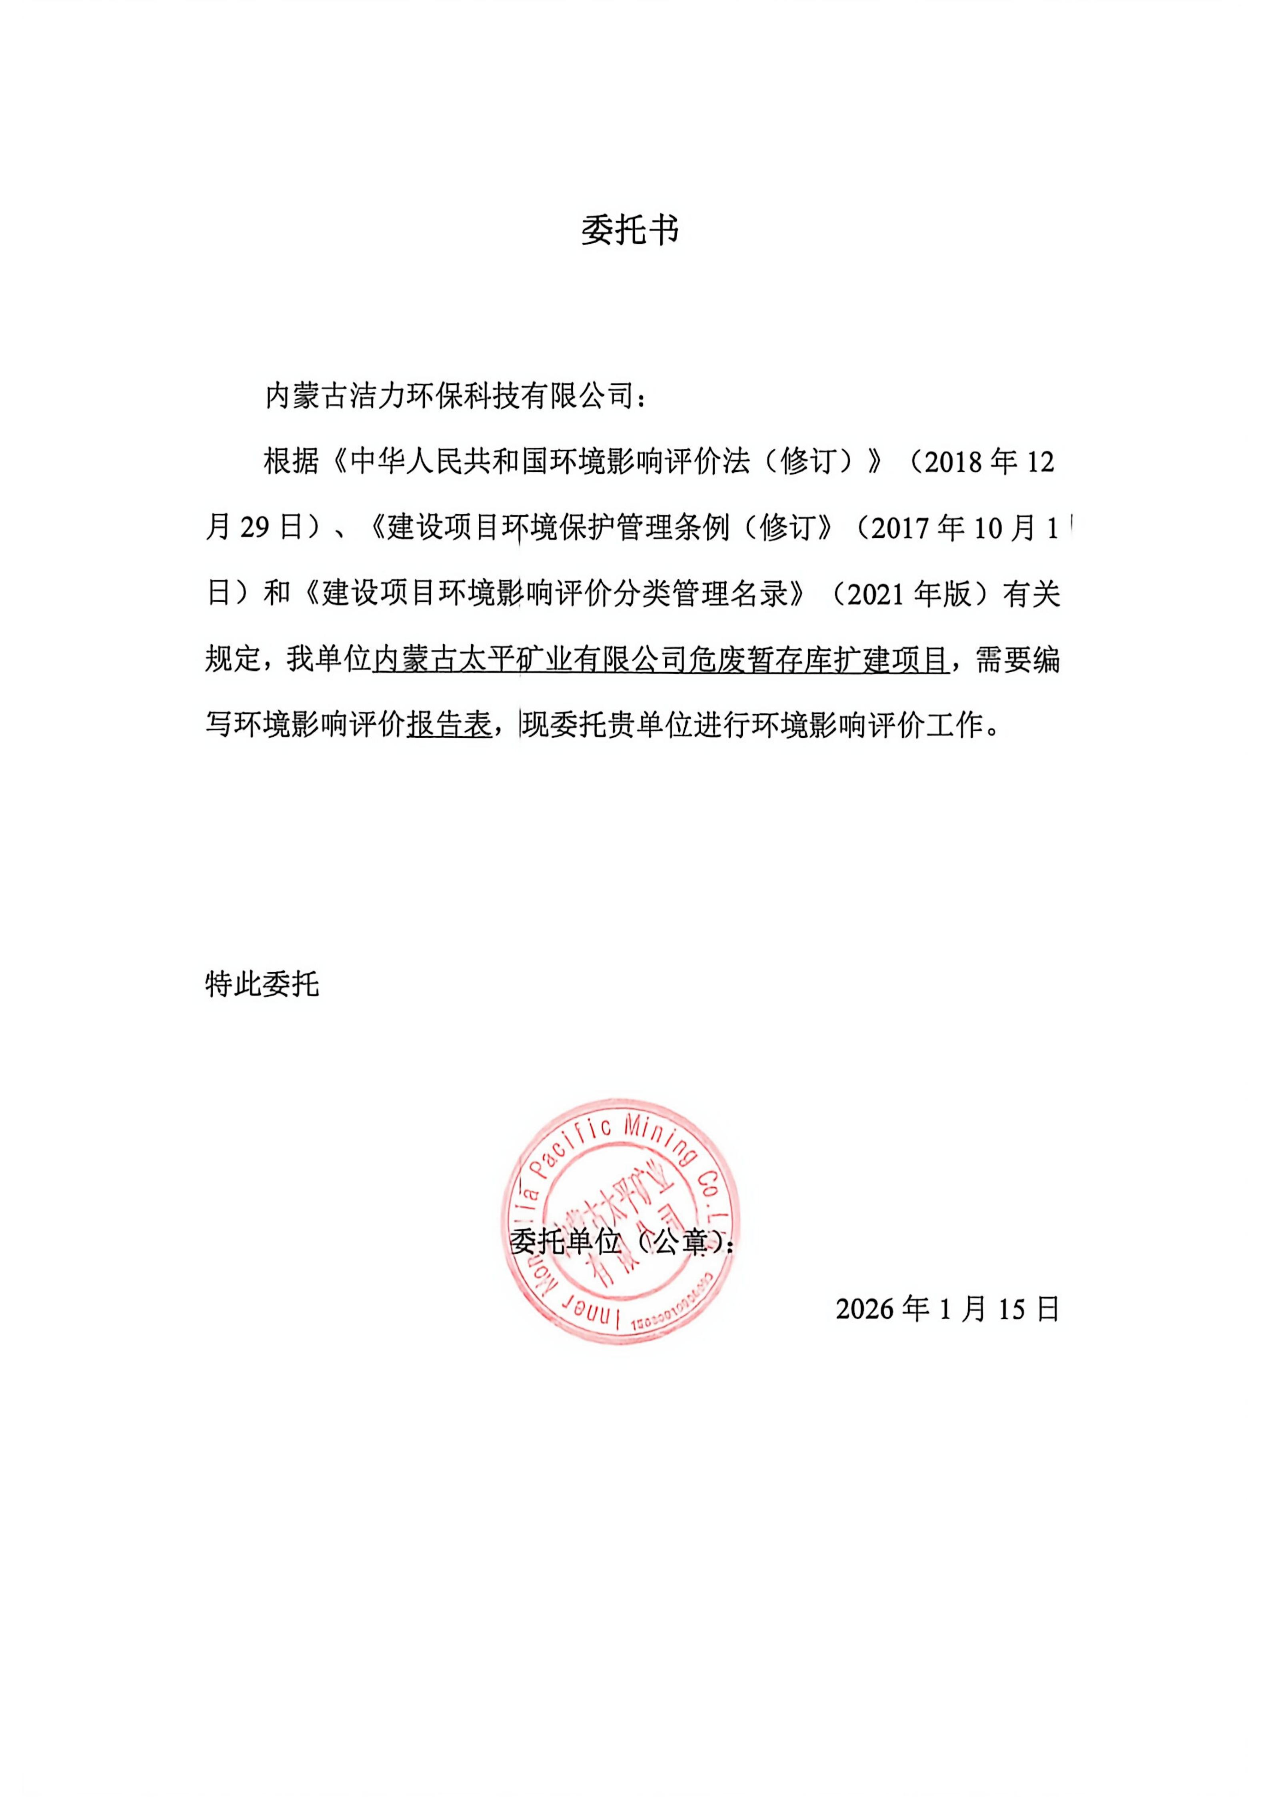

附件2内蒙古自治区环境保护局关于内蒙古乌拉特中旗浩尧尔忽洞金矿项目环境影响报告书的批复
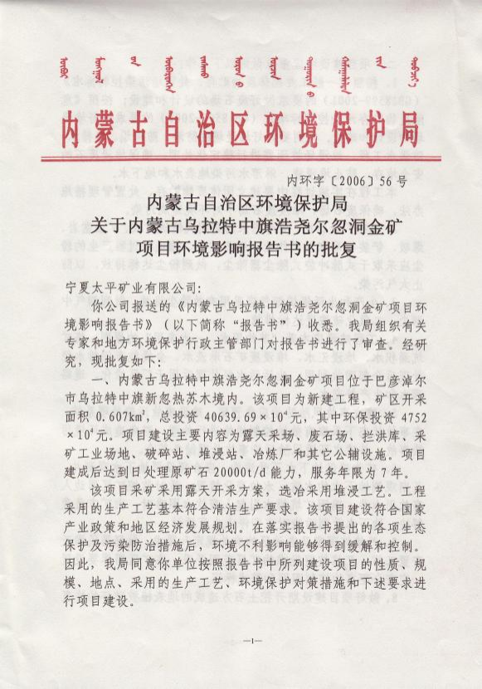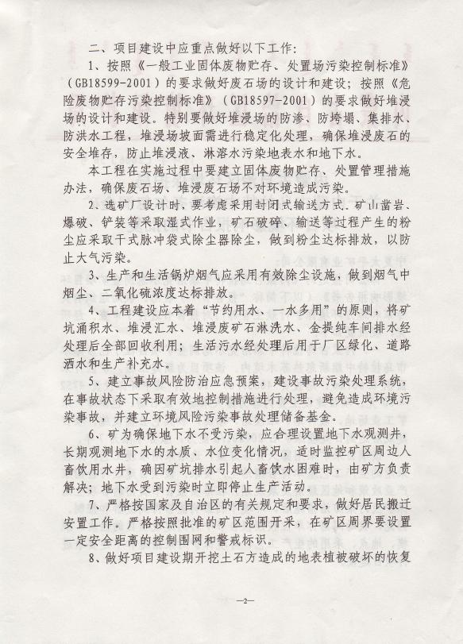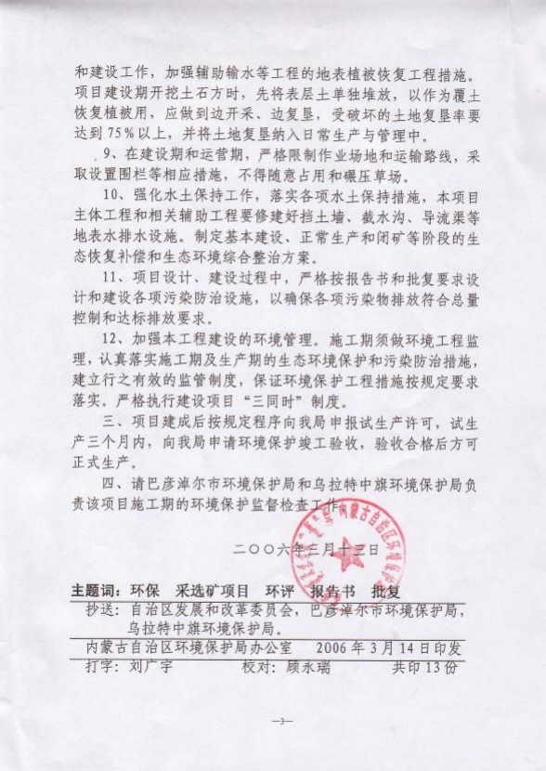

附件3内蒙古乌拉特中旗浩尧尔忽洞金矿项目竣工环境保护验收组验收意见
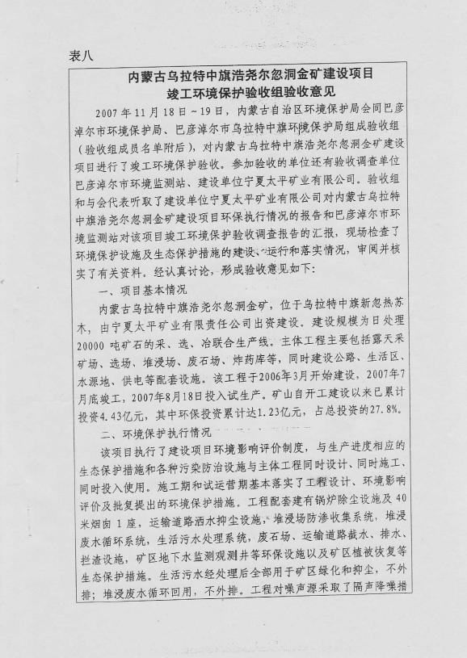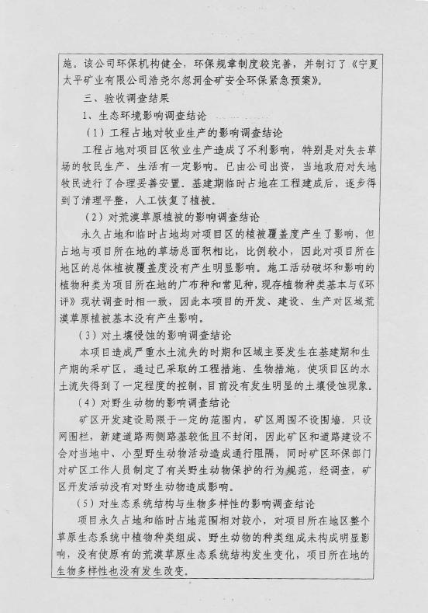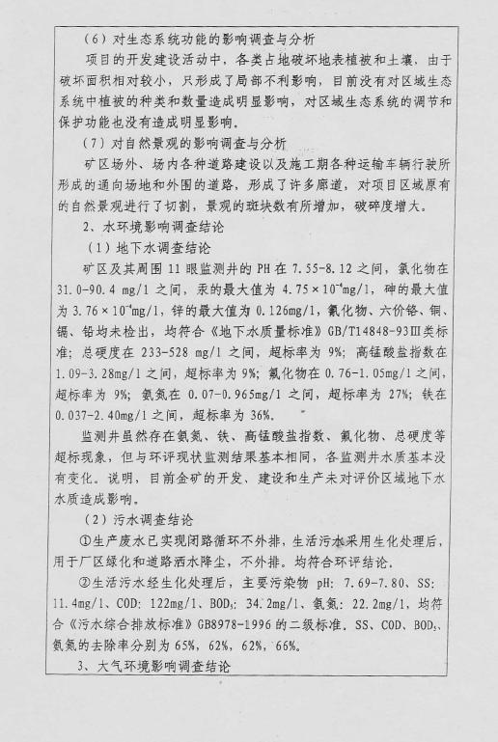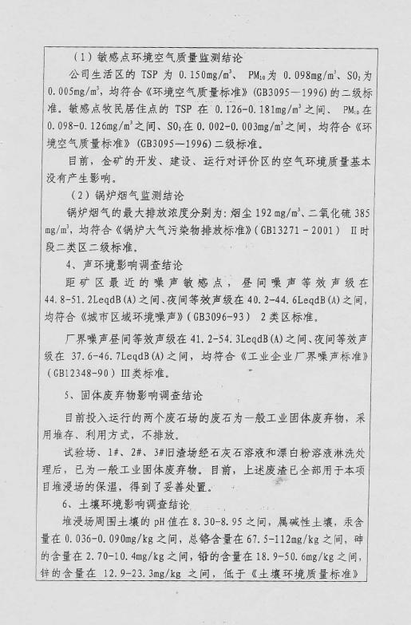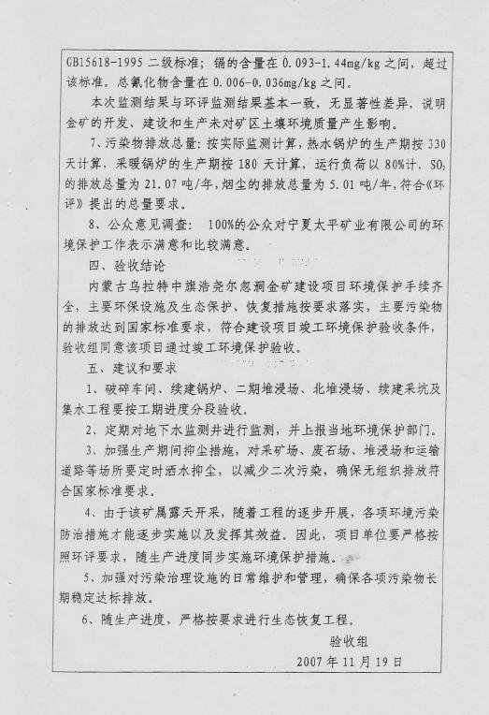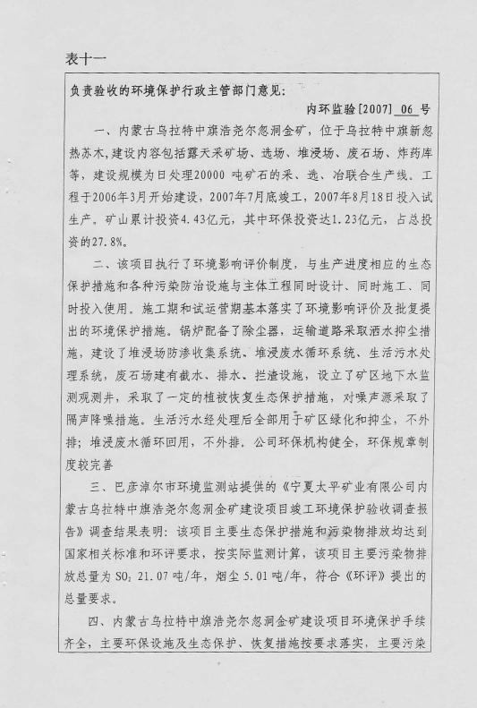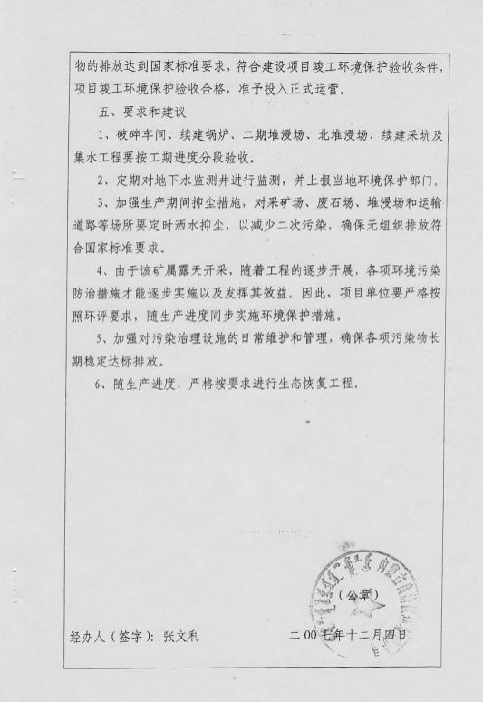

附件4关于《内蒙古太平矿业有限公司浩尧尔忽洞金矿新增660万吨（日新增2万吨）原矿采选技改扩建项目环境影响报告书》的批复
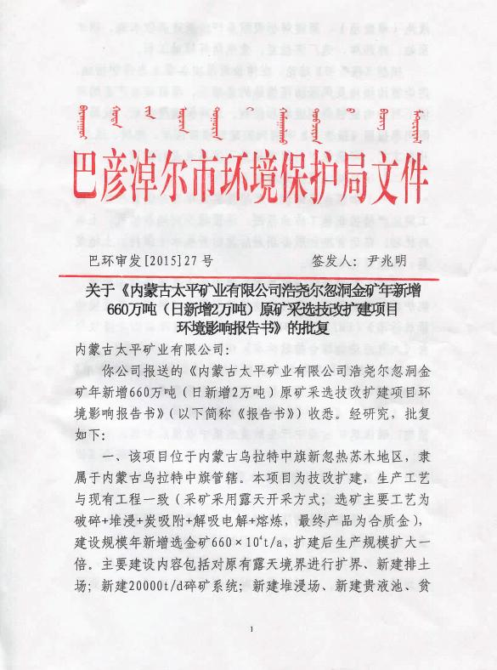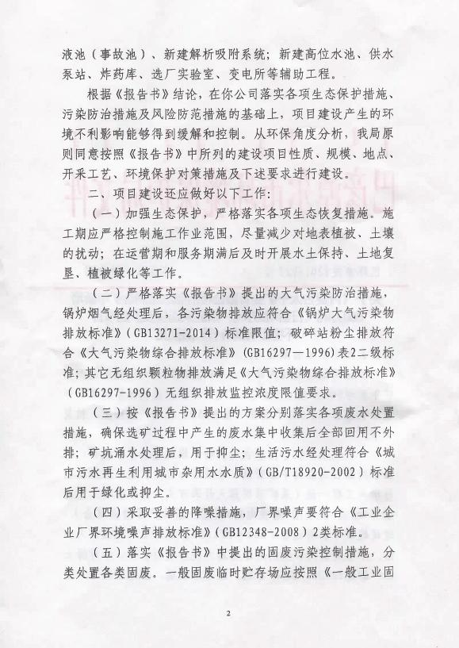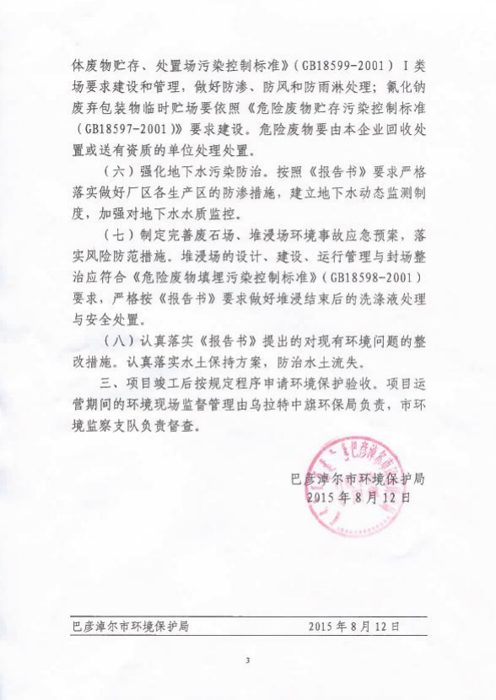

附件6内蒙古太平矿业有限公司浩尧尔忽洞金矿新增660万吨（日新增2万吨）原矿采选技改扩建项目竣工环境保护验收意见
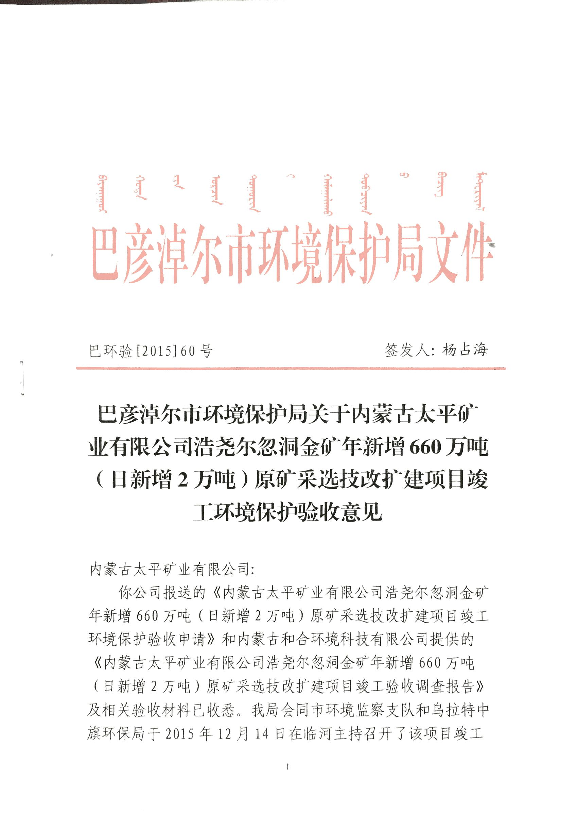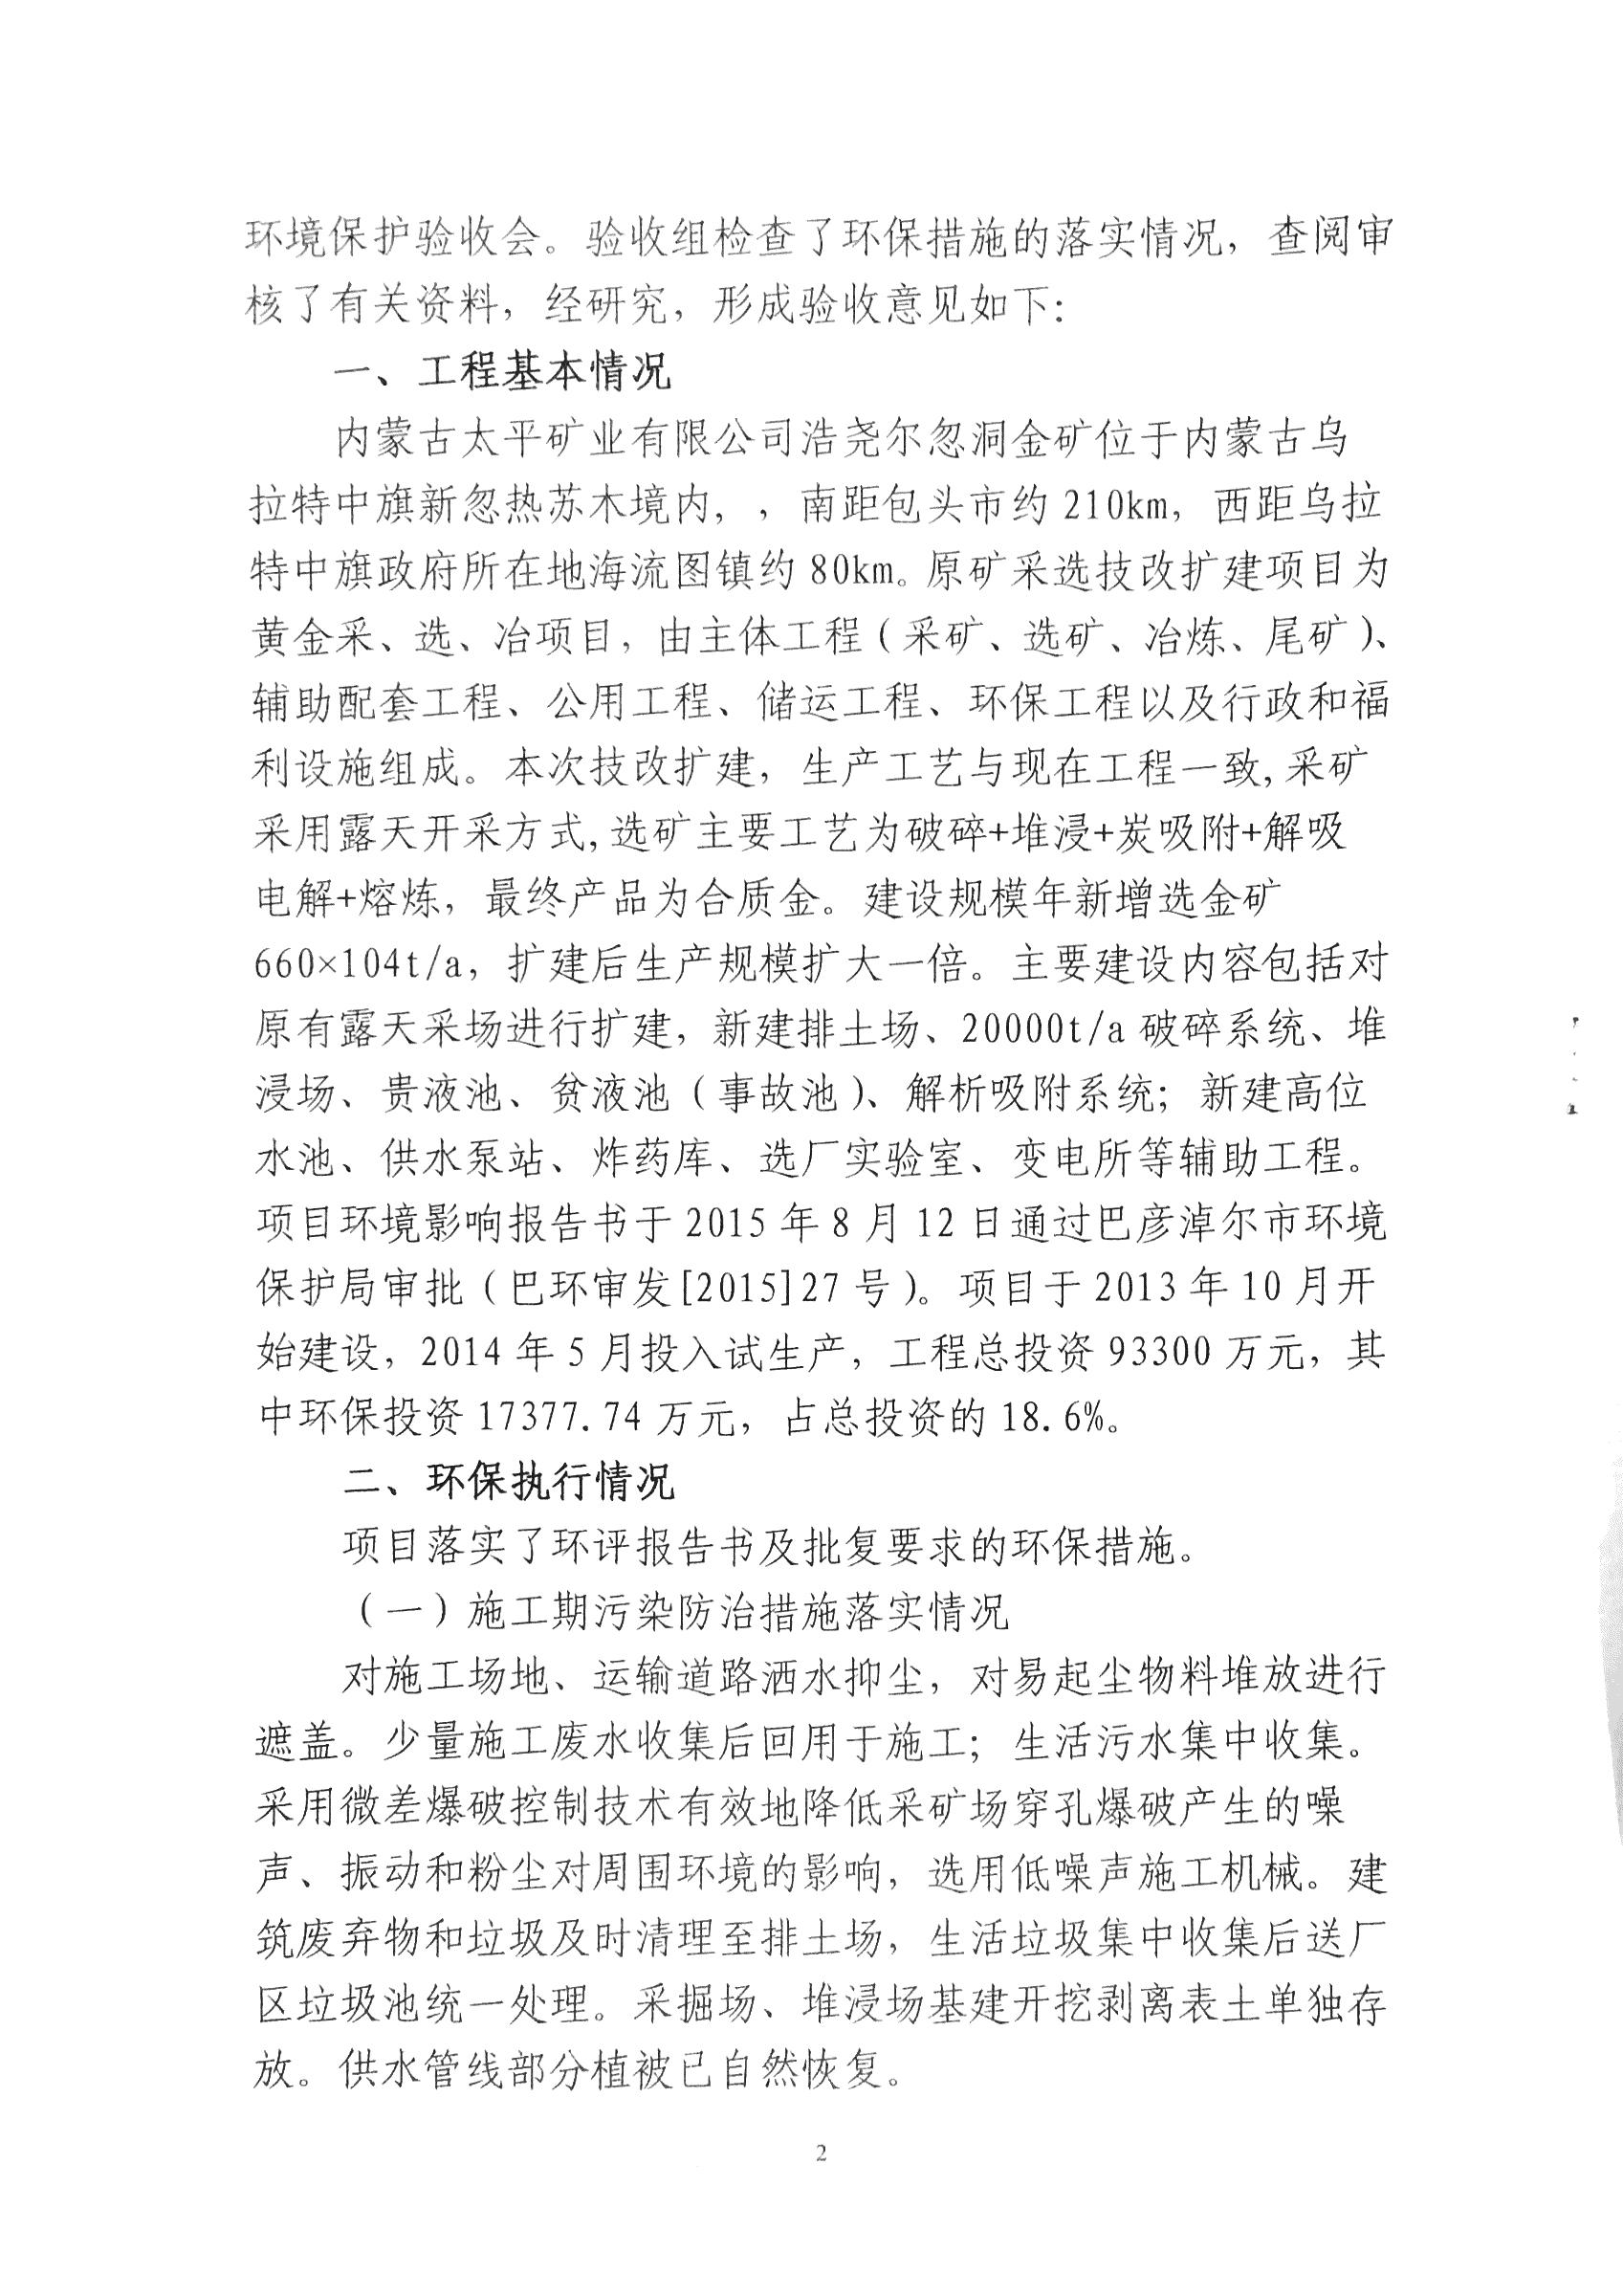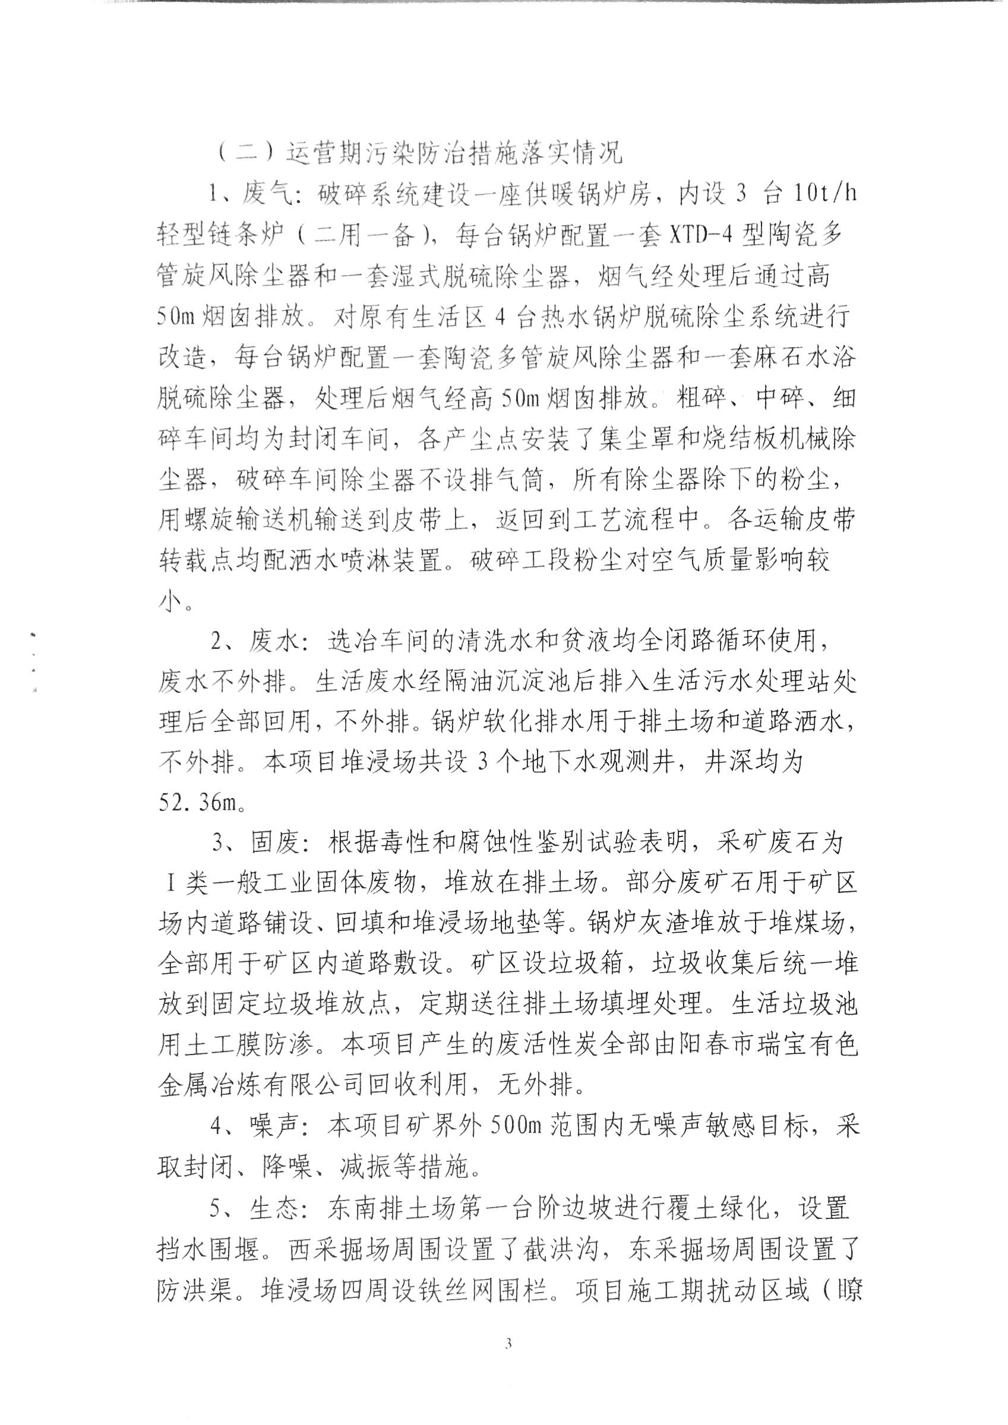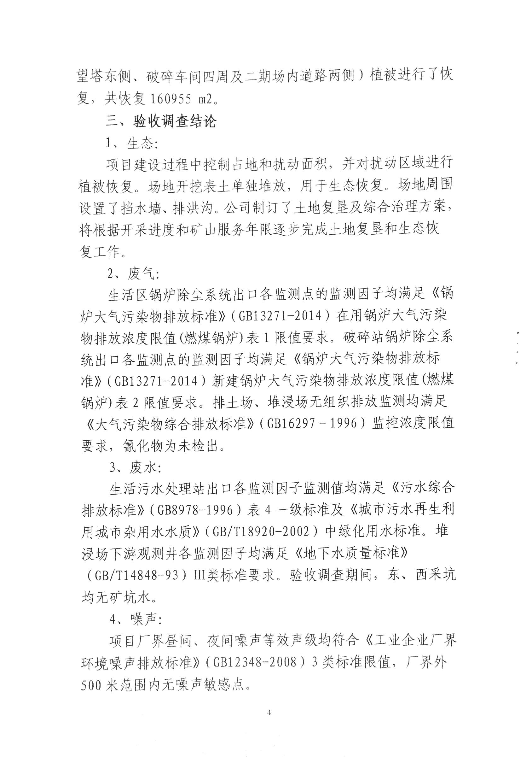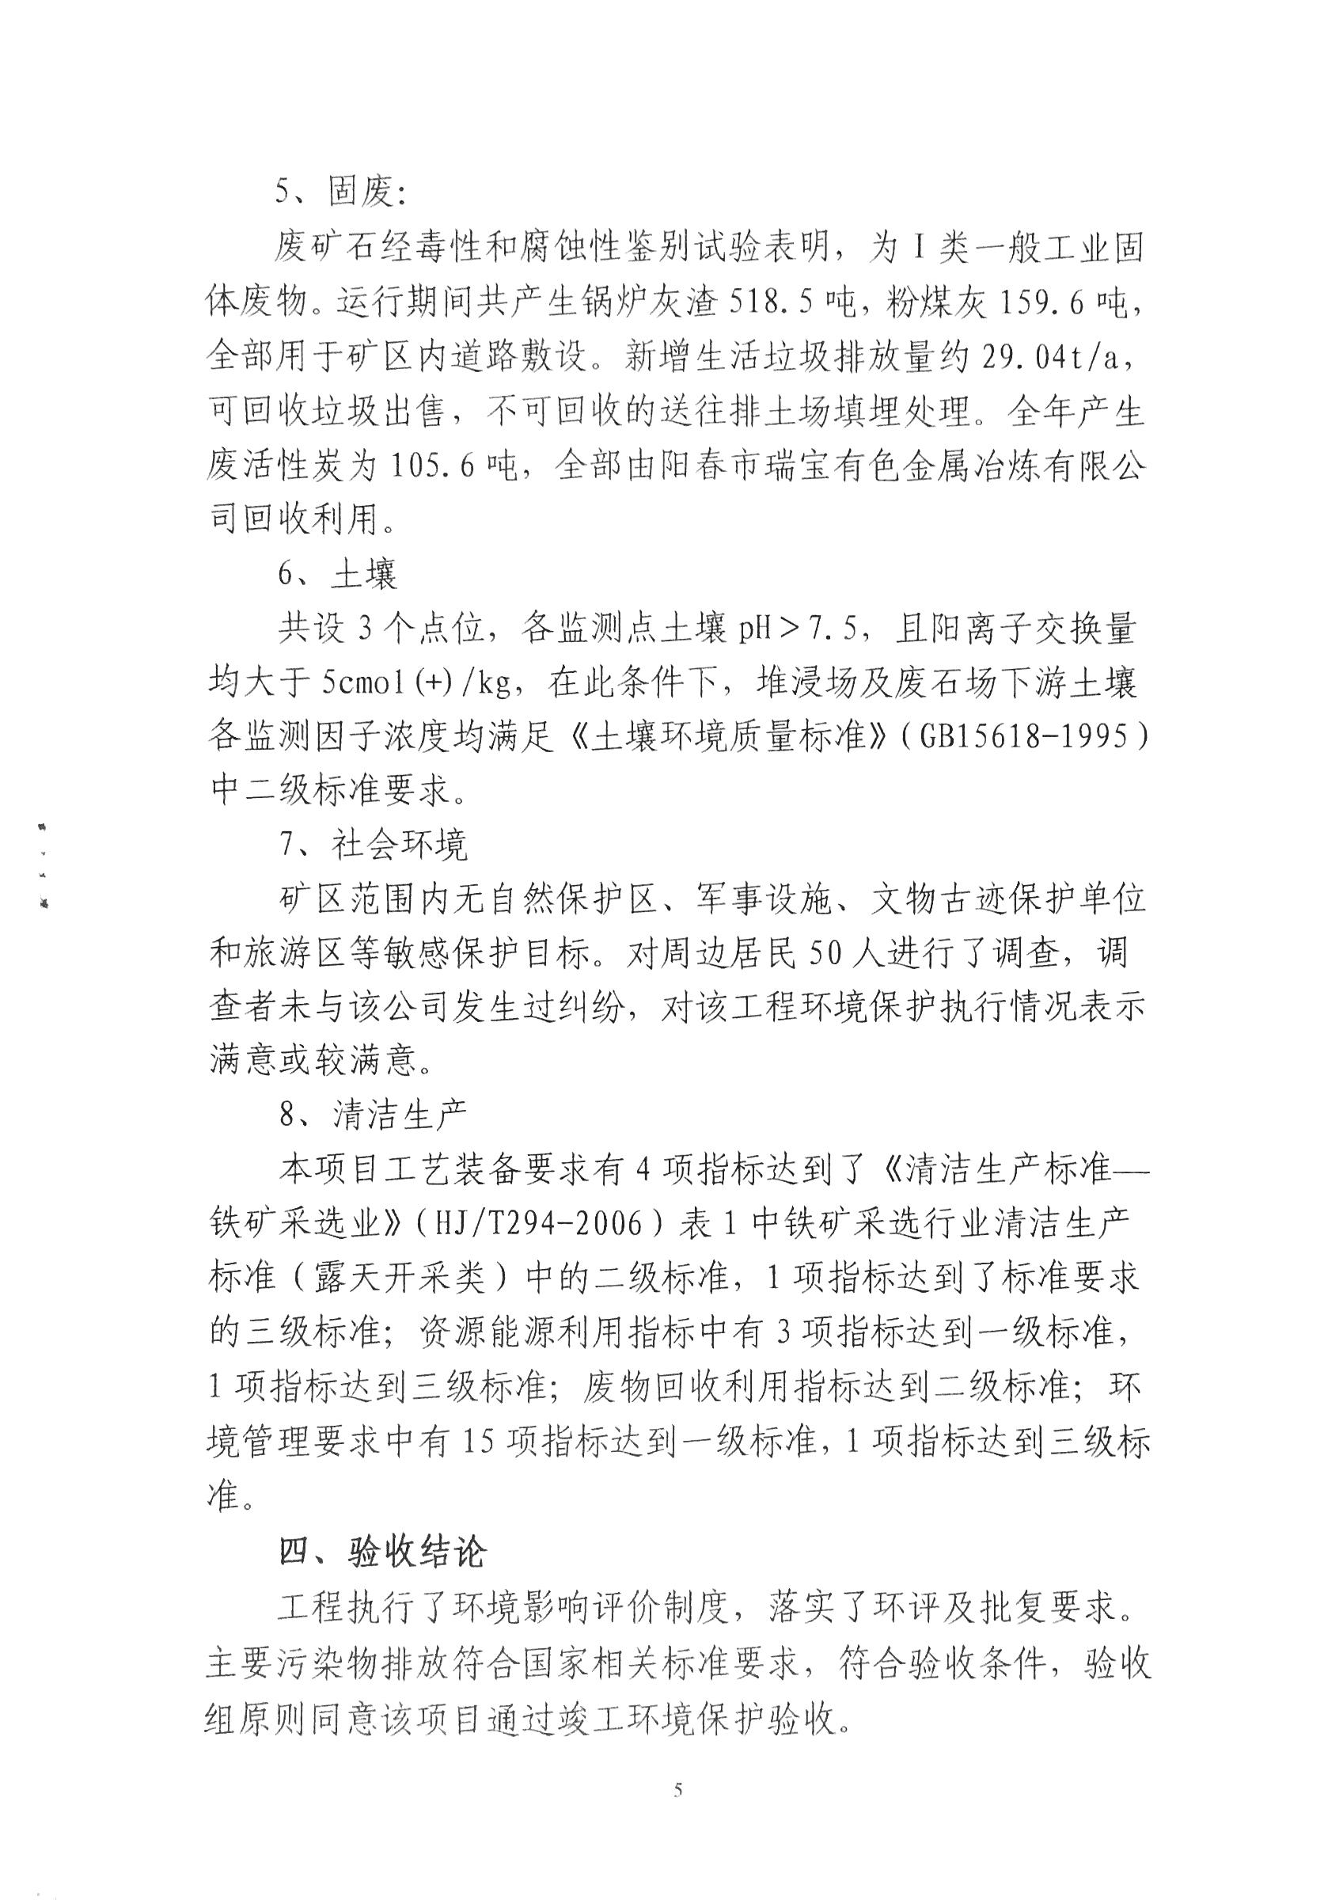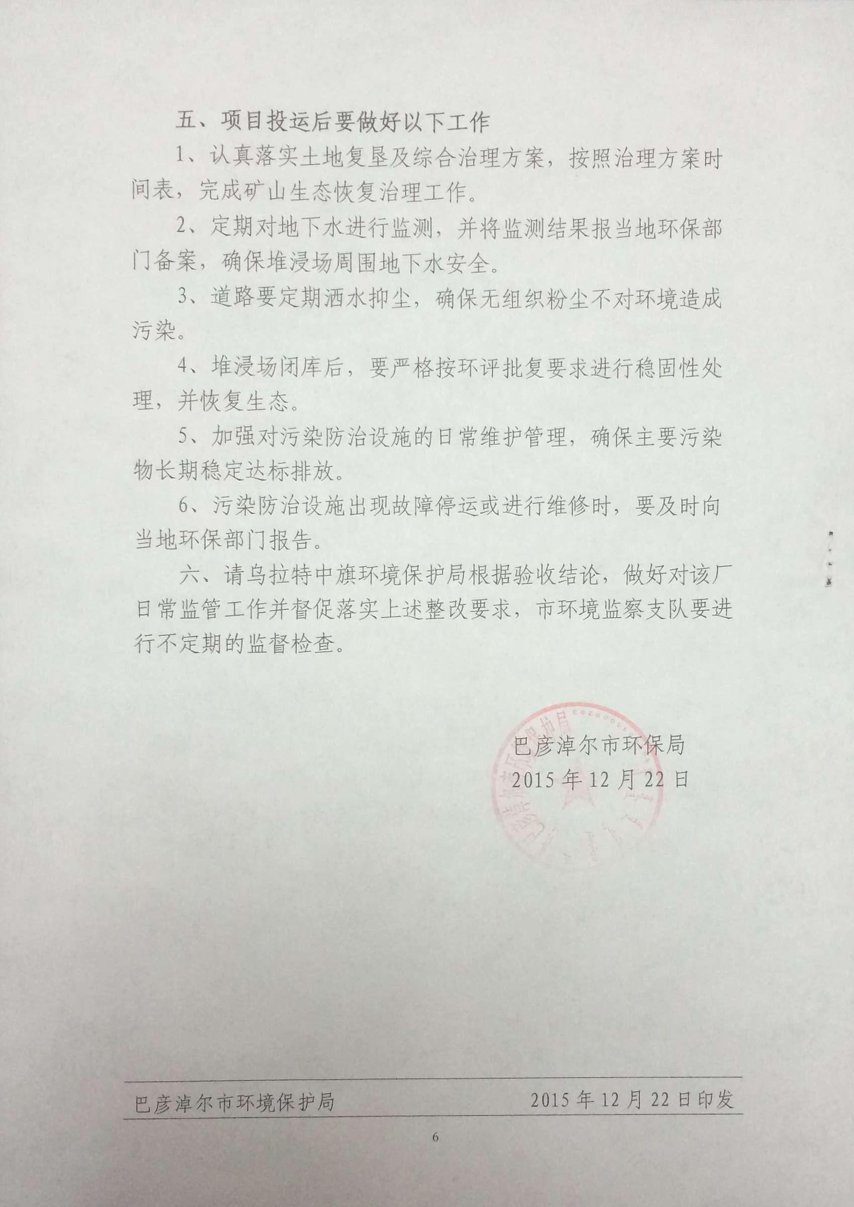

附件7关于内蒙古太平矿业有限公司危废暂存库改造项目环境影响报告表的批复
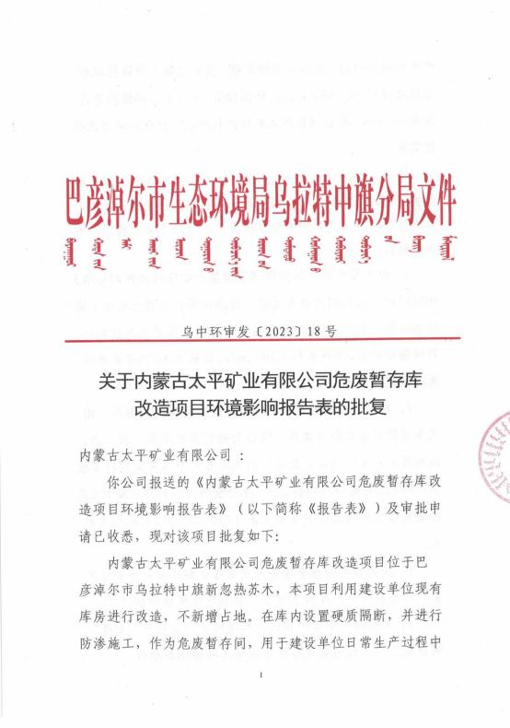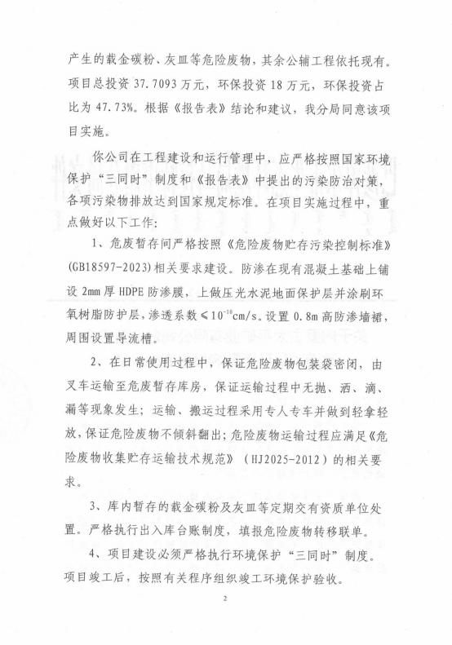

附件8内蒙古太平矿业有限公司危废暂存库改造项目竣工环境保护验收意见
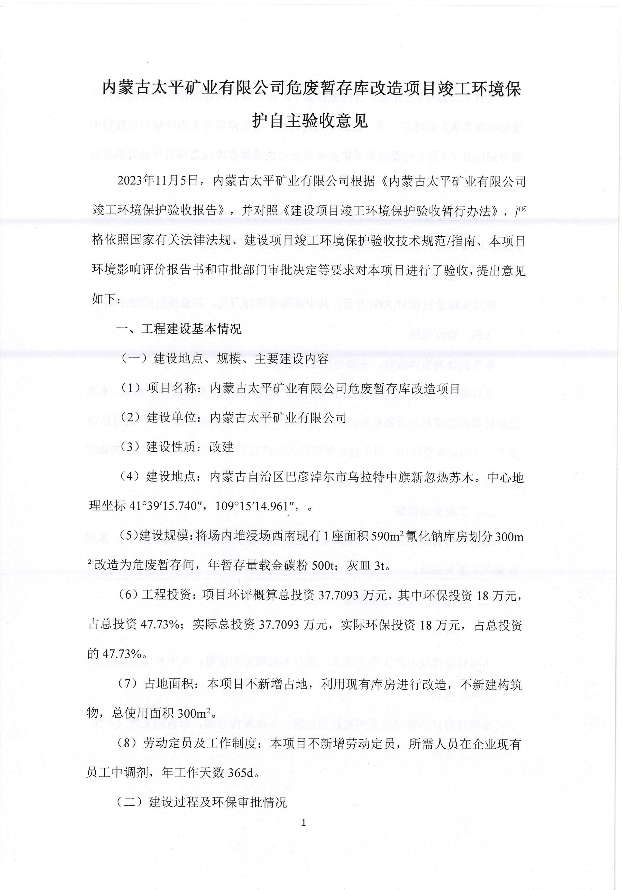
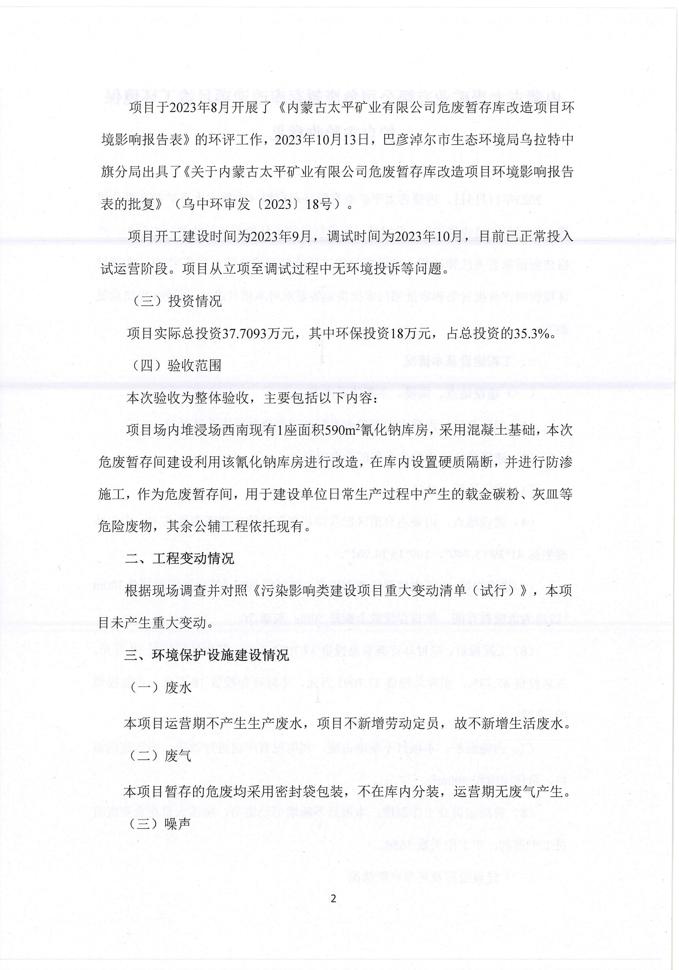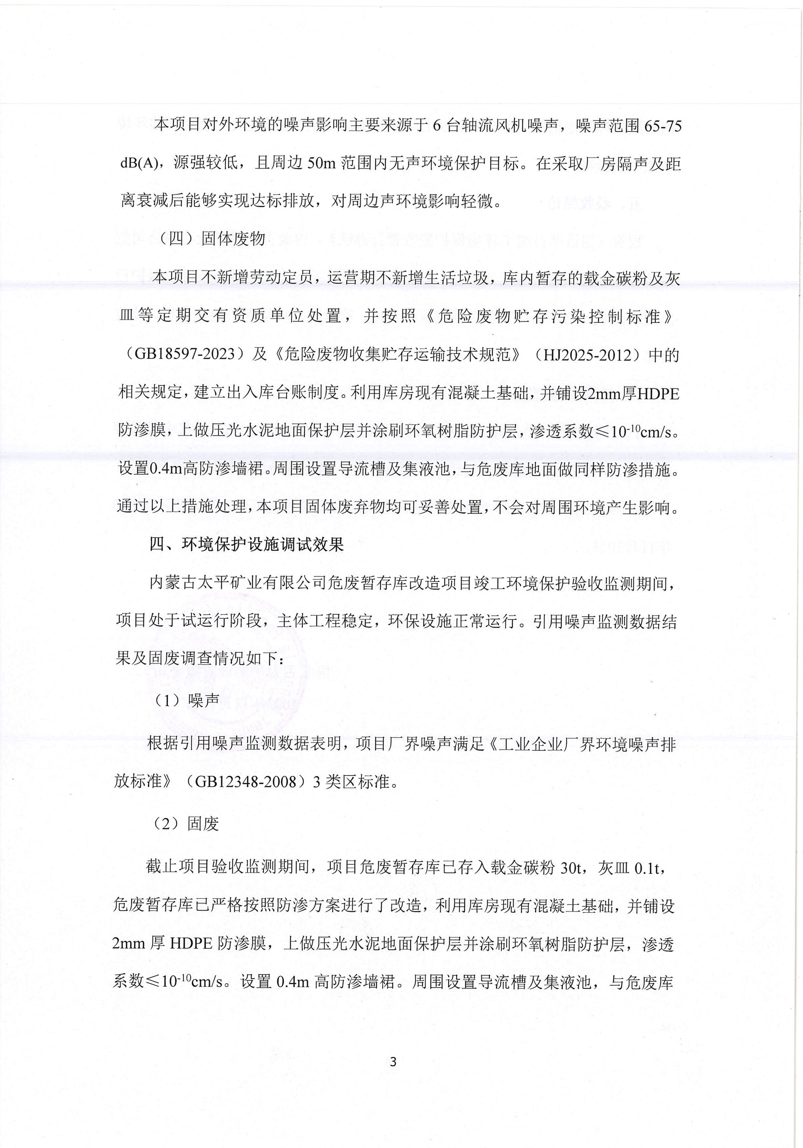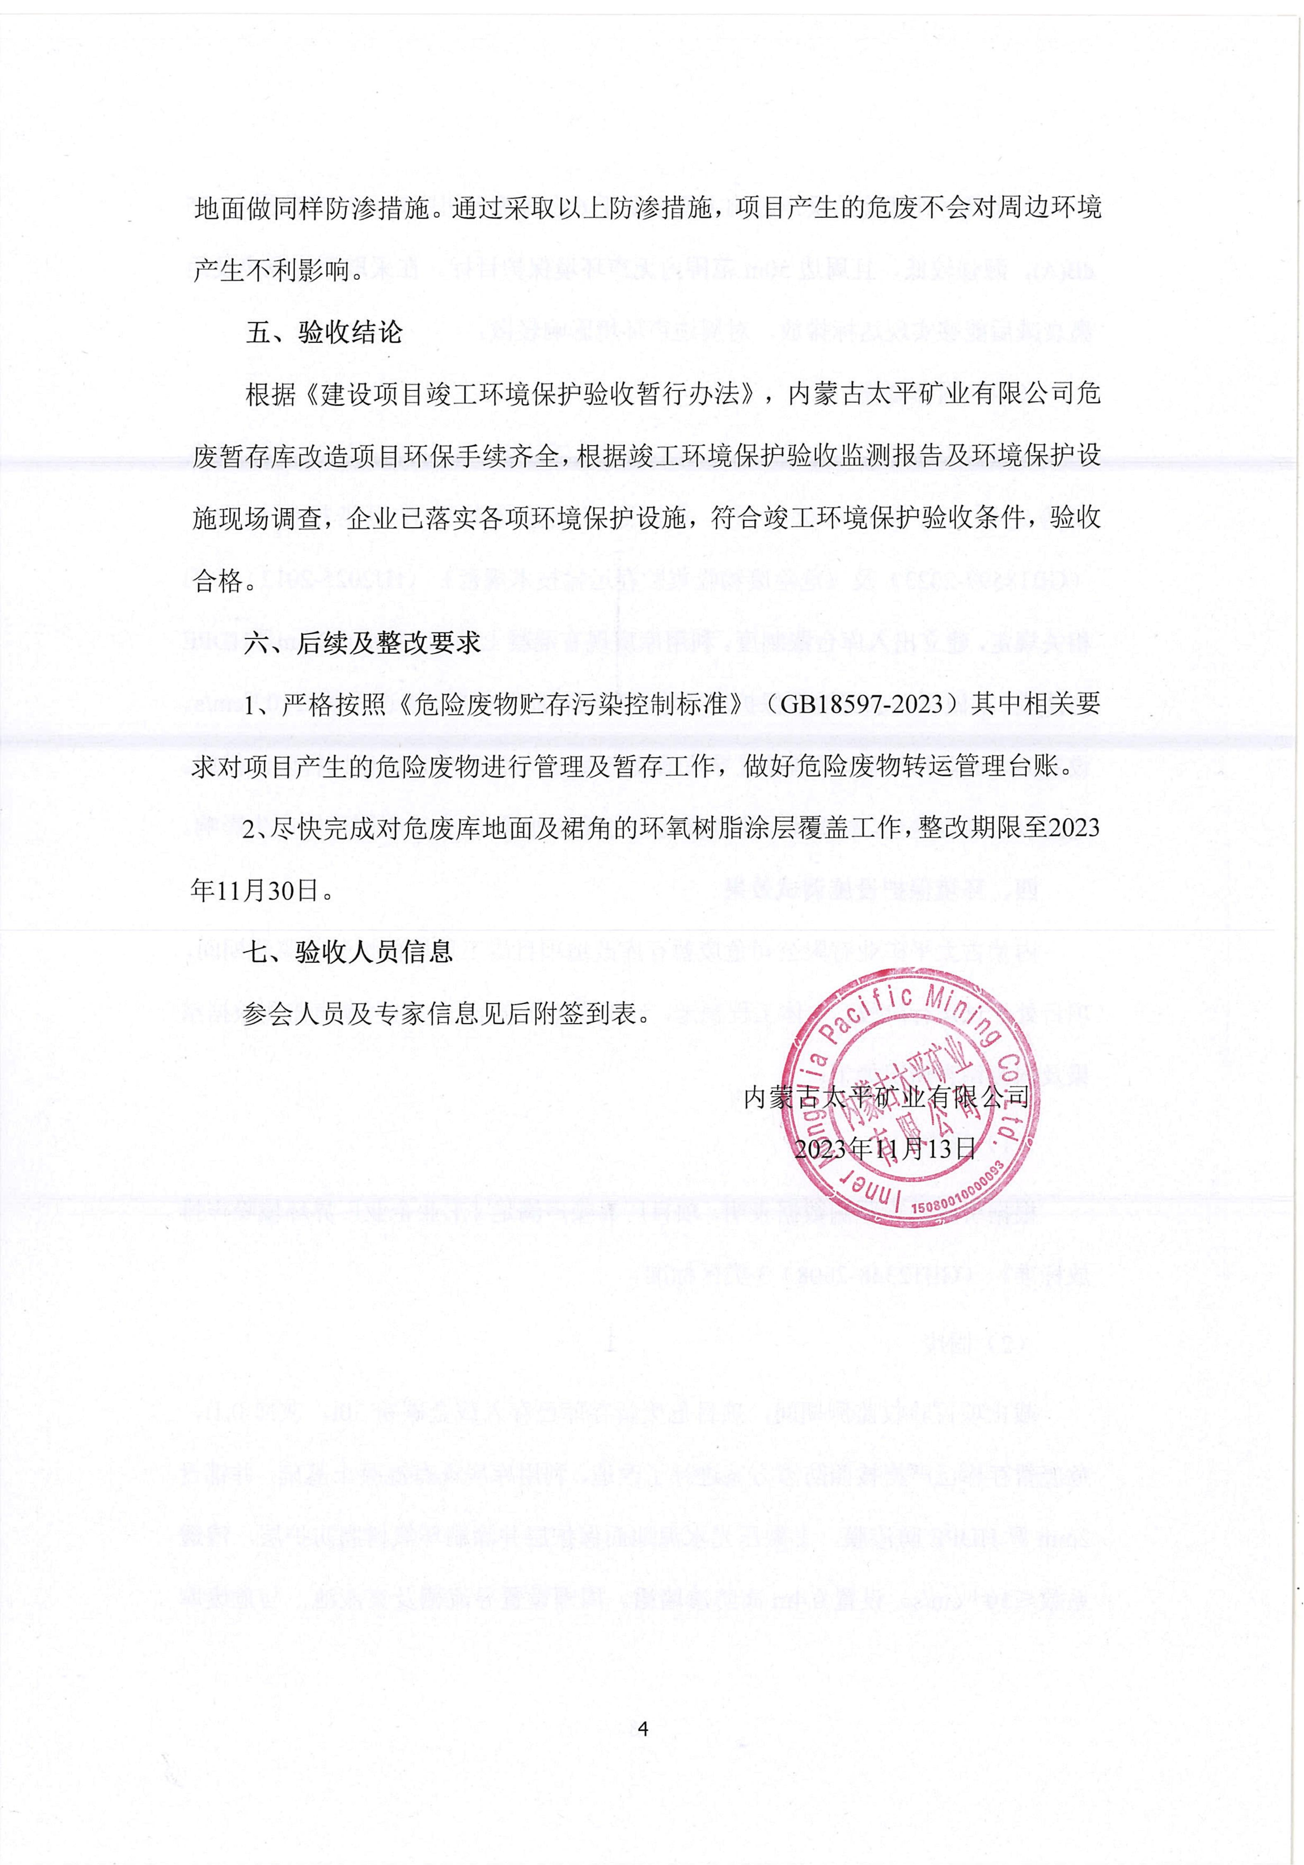

附件9关于《内蒙古太平矿业有限公司浩尧尔忽洞金矿年开采825万吨金矿石建设项目环境影响报告书》的批复
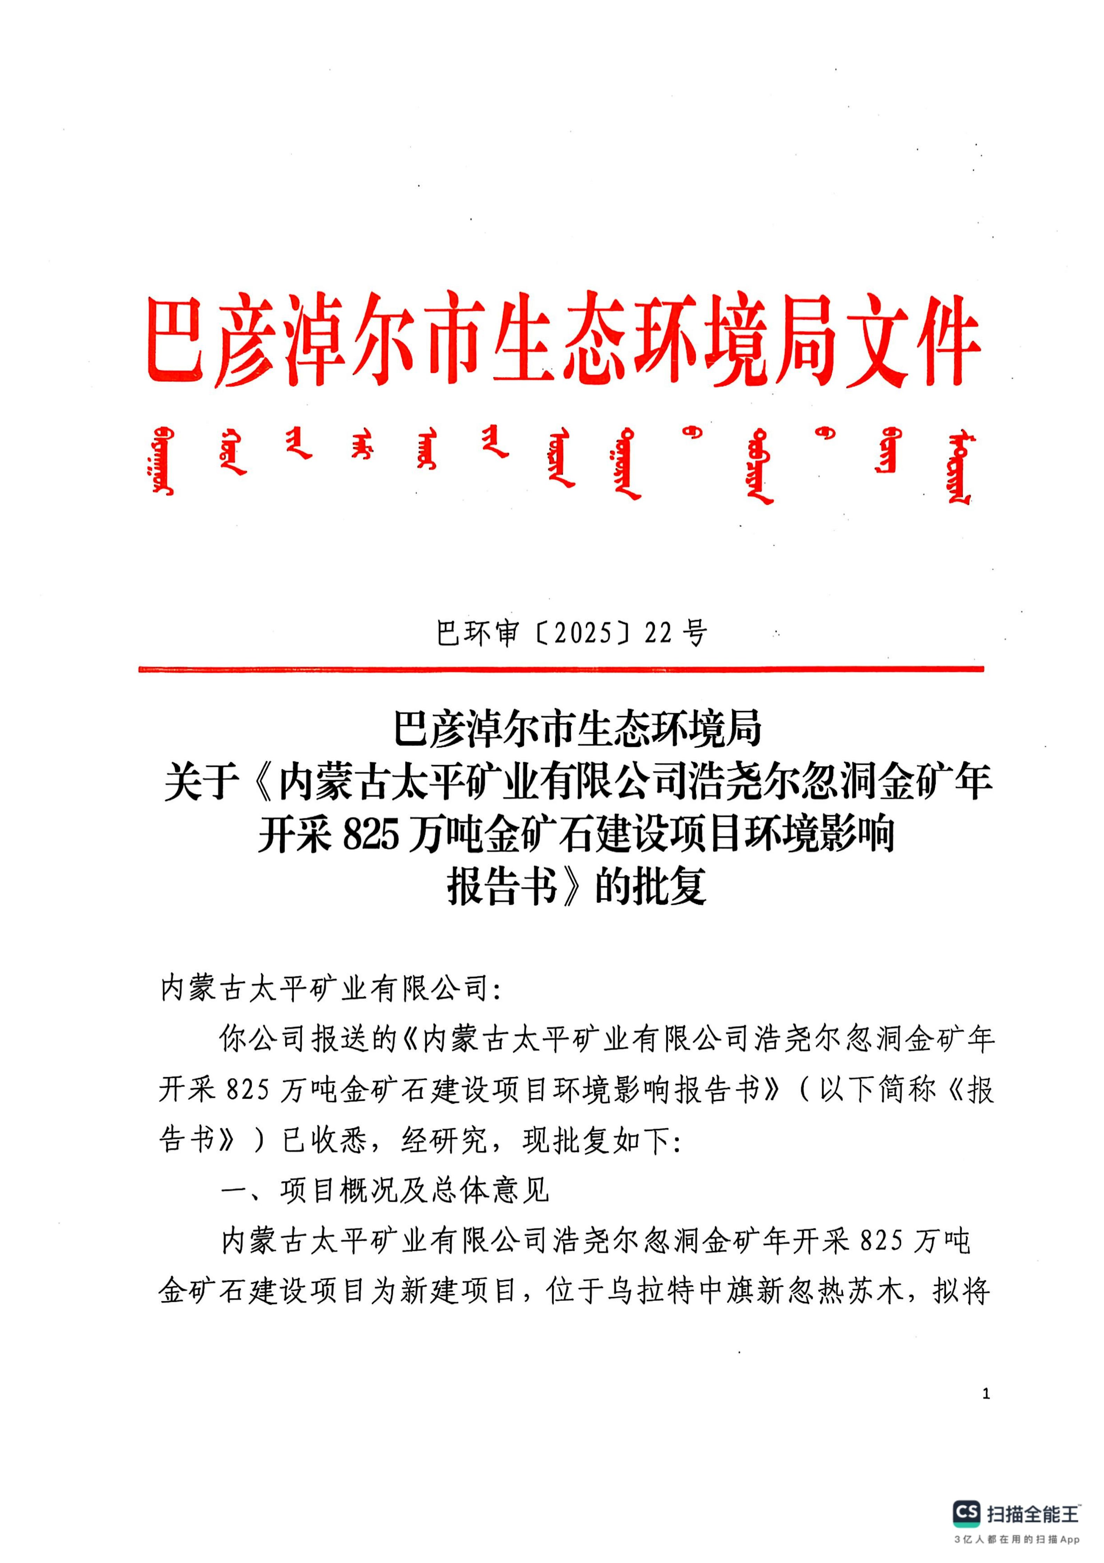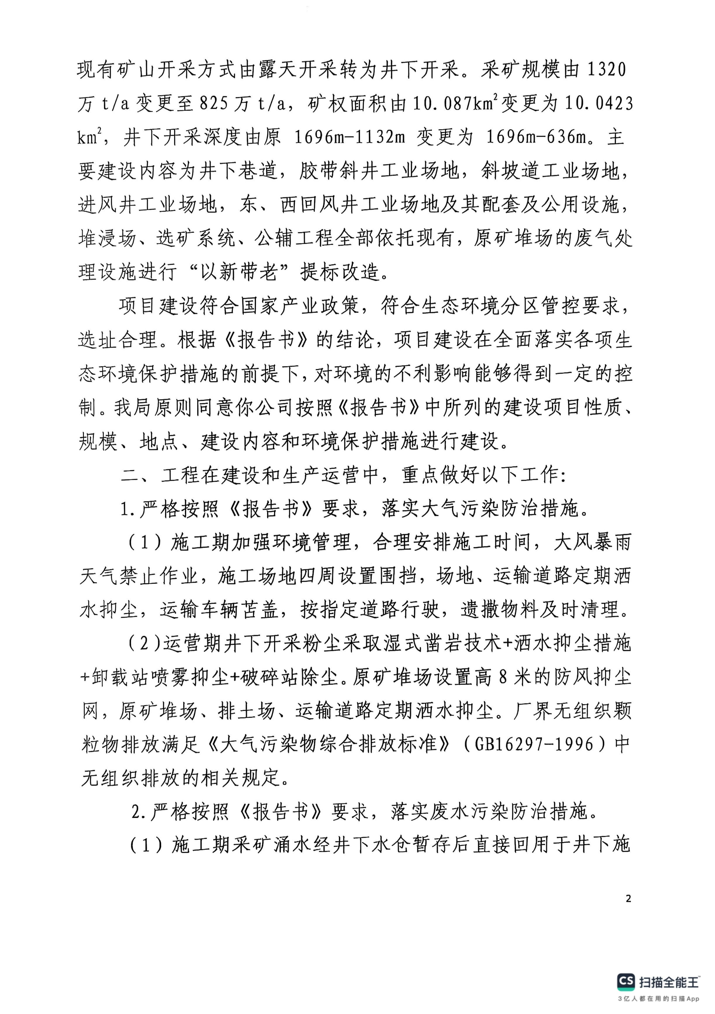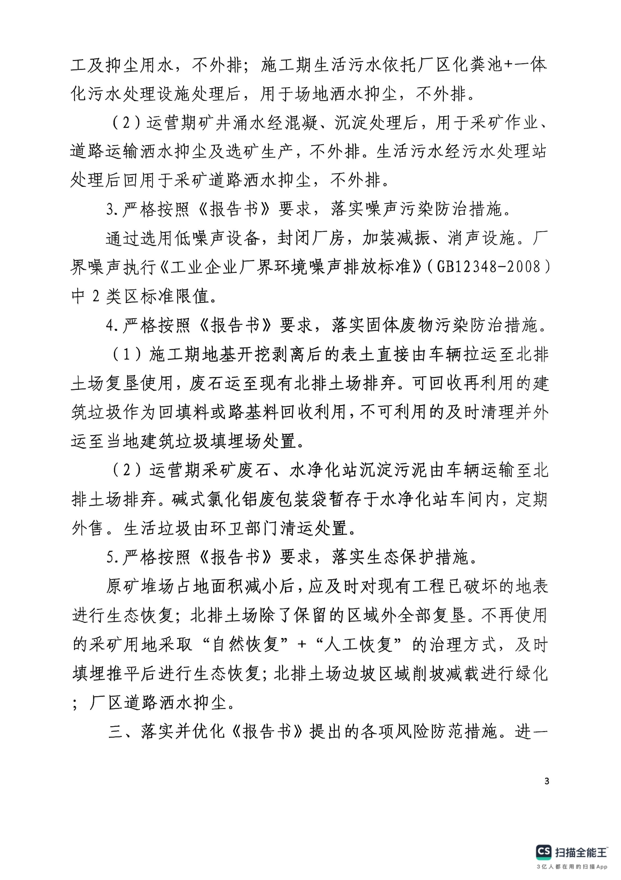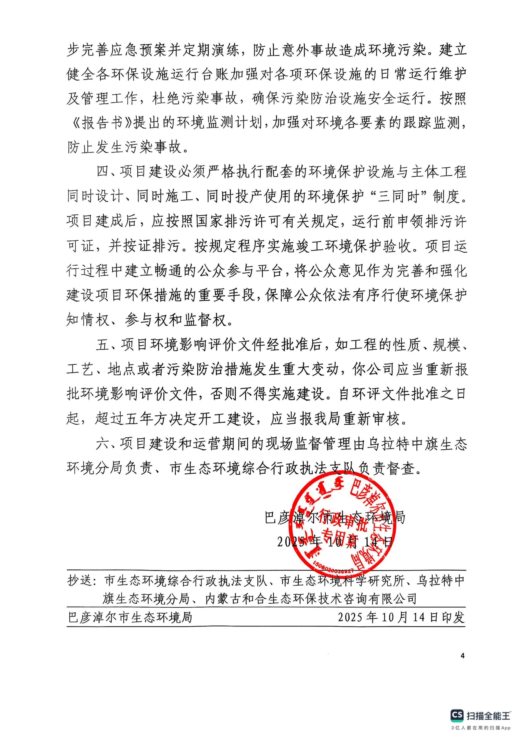

附件10三线一单查询文件
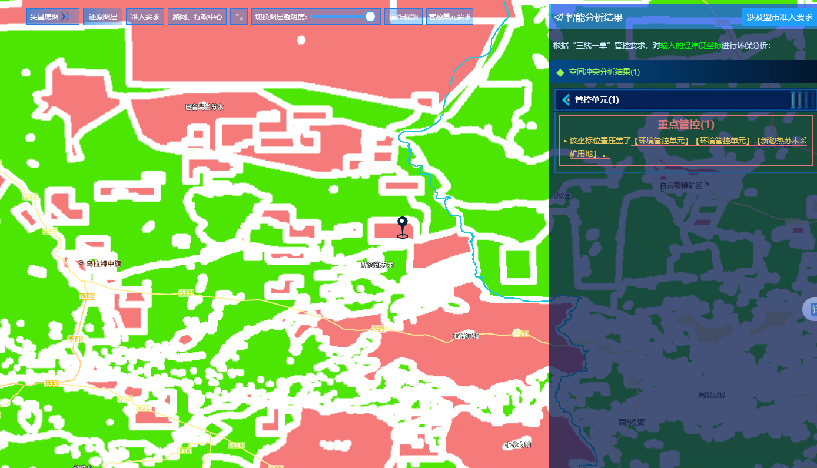
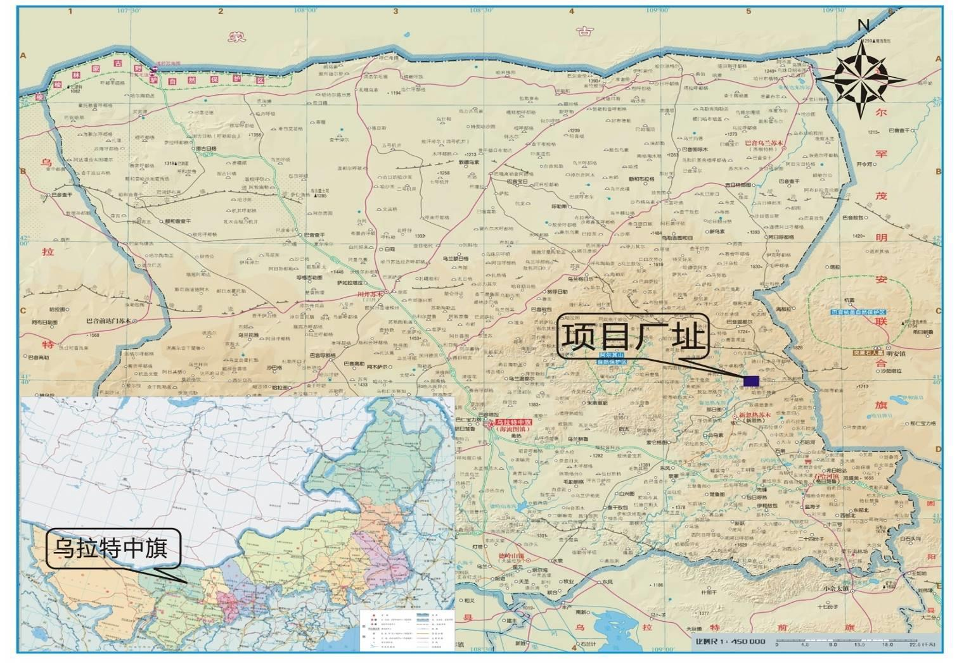
附图1项目地理位置图
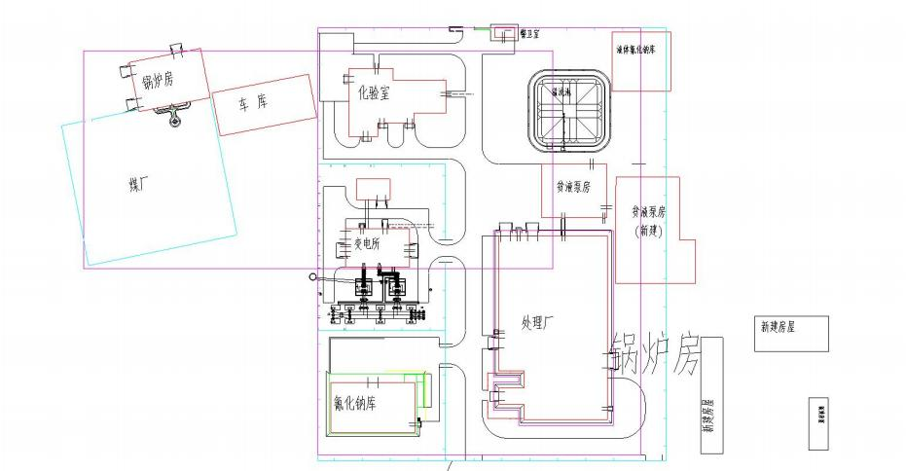

本次改造危废库

原危废库

附图2本项目危废暂存库在厂区位置示意图

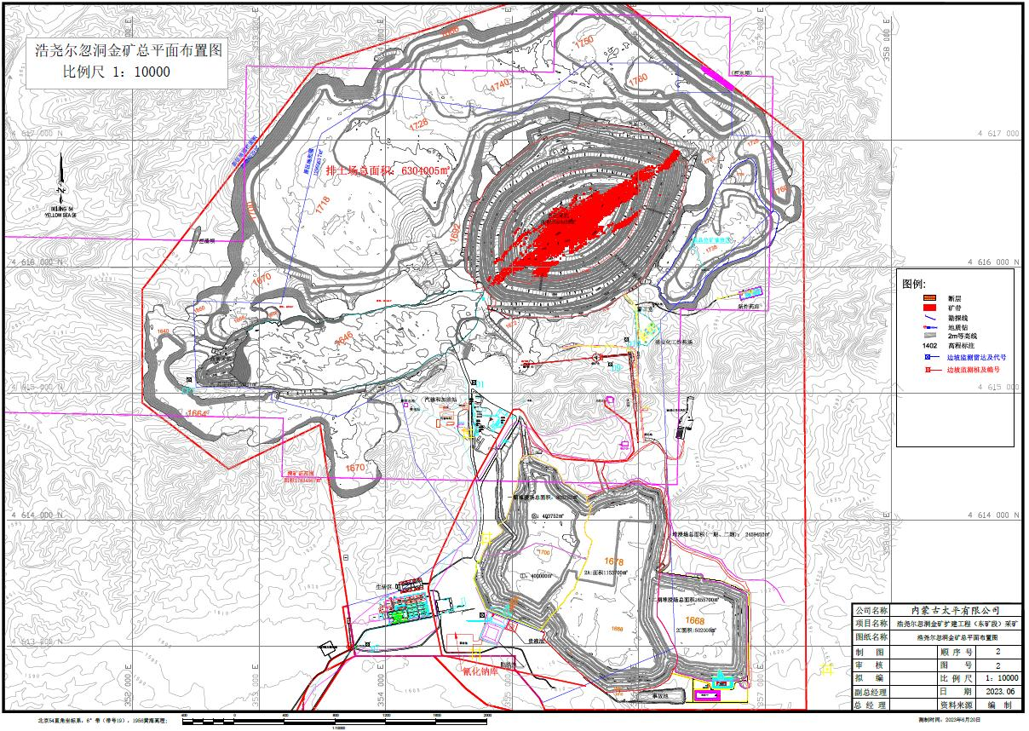
本项目位置
附图3 本项目在矿区位置示意图
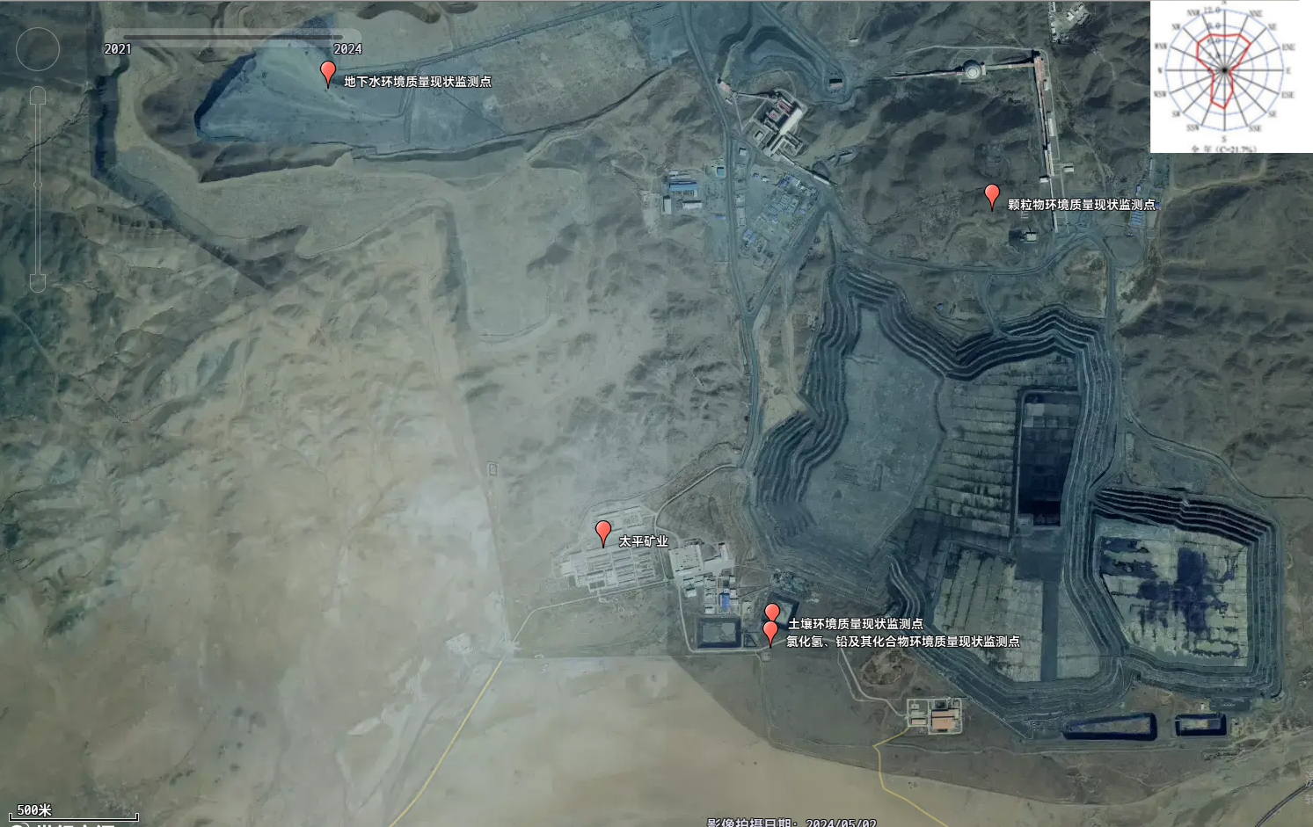
危废库位置
附图4 环境质量现状监测布点图

